

PLANO DE LOGÍSTICA SUSTENTÁVEL
2022 - 2023

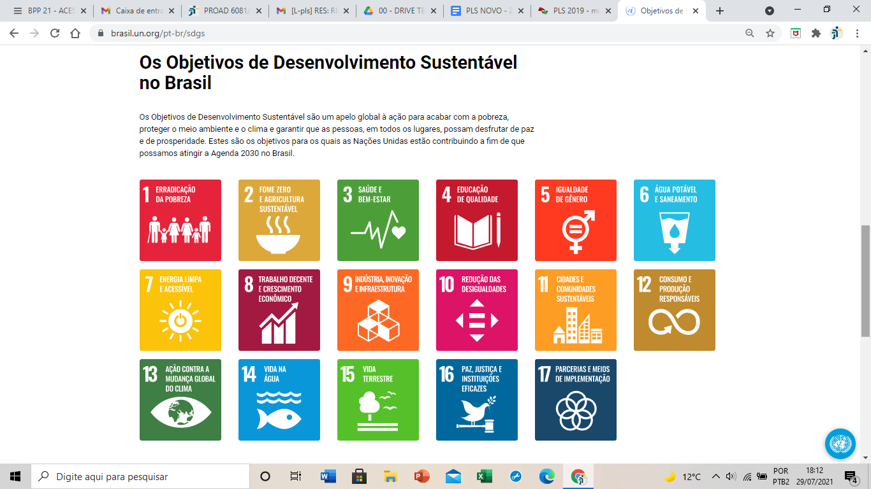

TRIBUNAL REGIONAL DO TRABALHO DA 12ª REGIÃO

Maria de Lourdes Leiria
Desembargadora do Trabalho-Presidente

Teresa Regina Cotosky
Desembargadora do Trabalho-Vice-Presidente

Amarildo Carlos de Lima
Desembargador do Trabalho-Corregedor Regional
Comitês
1. Comitê Gestor da Sustentabilidade

Portaria PRESI nº 142, de 24 de abril de 2018
- Juiz do Trabalho indicado pela Presidência – Coordenador;
- Secretário-Geral da Presidência, CJ-04;
- Diretor-Geral da Secretaria, CJ-04;
- Diretor da Secretaria de Gestão Estratégica, CJ-03;
- Diretor da Secretaria Administrativa, CJ-03;
- Diretor da Secretaria de Tecnologia da Informação e Comunicação, CJ-03;
- Diretor da Secretaria de Comunicação Social, CJ-03;
- Diretor da Secretaria de Gestão de Pessoas, CJ-03;
- Assistente-Chefe da Unidade Socioambiental, FC-04.

Portaria SEAP nº 64, de 28 de fevereiro de 2020
- Dr. Roberto Masami Nakajo - Juiz do Trabalho – Coordenador;
- Hamilton José Maestri - Secretário-Geral da Presidência, CJ-04;
- Dilcionir José Furlan - Diretor-Geral da Secretaria, CJ-04;
- Fernanda Gomes Ferreira - Diretora da Secretaria de Gestão Estratégica, CJ-03;
- Fernando Schlickmann Oliveira Souza - Diretor da Secretaria Administrativa, CJ-03;
- Valdir Luiz da Cunha - Diretor da Secretaria de Tecnologia da Informação e Comunicação, CJ-03;
- Daniele Priscila Rodrigues de Oliveira - Diretora da Secretaria de Comunicação Social, CJ-03;
- Luiz Auro Beckhauser - Diretor da Secretaria de Gestão de Pessoas, CJ-03;
- Yasmin Lonzetti Skovronski - Assistente-Chefe da Unidade Socioambiental, FC-04.

2. Comitê de Gestão Ambiental

Portaria PRESI nº 141, de 24 de abril de 2018
- Assistente-Chefe da Unidade Socioambiental – Coordenador
- Diretor de Serviço de Material e Patrimônio
- Diretor dos Serviços Gerais
- Diretor do Serviço de Manutenção
- Diretor do Serviço de Suporte Técnico aos Usuários de TIC
- Coordenadora de Saúde
- Assistente-Chefe do Setor de Projetos de Arquitetura

3. Comitê Permanente de Acessibilidade e Inclusão

Portaria PRESI nº 145, de 05 de agosto de 2016
- Exma. Juíza Maria Aparecida Ferreira Jerônimo - Juíza Titular da 3ª Vara do Trabalho de Florianópolis - Coordenadora
- Dilcionir José Furlan - Diretor-Geral da Secretaria
- Fernanda Gomes Ferreira - Diretora da Secretaria de Gestão Estratégica;
- Luiz Auro Beckhauser - Diretor da Secretaria de Gestão de Pessoas;
- Valdir Luiz da Cunha - Diretor da Secretaria de Tecnologia da Informação e Comunicação;
- Dolores Cunha de Amorim Santos - Coordenadora de Saúde;
- Flávia Pinheiro Guimarães - Serviço de Desenvolvimento de Pessoas;
- Denise Suchara - Coordenadoria de Saúde;
- Yasmin Lonzetti Skovronski - Assistente-Chefe da Unidade Socioambiental;
- Claudia Bettoni - Coordenadoria de Saúde;
- Eduardo Gheller Morschbacher - Secretaria da Tecnologia da Informação e Comunicação
- Daniele Priscila Rodrigues de Oliveira - Diretora da Secretaria de Comunicação Social
- Breno Cláudio Bauer - Serviço de Projetos e Obras

Portaria PRESI nº 243, de 29 de agosto de 2019
Indicou a Unidade Socioambiental, subordinada à Secretaria de Gestão Estratégica, como responsável pela implementação das ações do Comitê Permanente de Acessibilidade e Inclusão do Tribunal Regional do Trabalho da 12ª Região.
Apresentação

O Plano de Logística Sustentável do Tribunal Regional do Trabalho da 12ª Região – PLS-TRT12 é um instrumento de gestão e planejamento que permite estabelecer práticas de sustentabilidade e racionalização de recursos que serão utilizados para a implementação da Política de Responsabilidade Socioambiental a ser adotada em todas as áreas de atuação do órgão.

Sua elaboração, aprovação e execução visa permitir ao TRT da 12ª Região adotar um modelo de gestão organizacional para promoção de práticas de sustentabilidade nos aspectos ambiental, social e econômico.

O PLS-TRT12 está de acordo com o estabelecido nas Resoluções CNJ nº 400/2021 e nº 401/2021 e no Ato Conjunto CSJT.TST.GP nº 24/2014 (alterado pelo Ato CSJT.GP.SG.CGEST nº 323/2015).

Objetivo Geral

O PLS-TRT12 possui como objetivo a promoção da sustentabilidade nos seus aspectos social, ambiental e econômico, com foco na adoção de medidas que incentivem a acessibilidade e inclusão, a diminuição constante e gradativa dos impactos ambientais causados pelas suas atividades e a melhor eficiência do gasto público, em consonância com os 17 Objetivos de Desenvolvimento Sustentável - ODS - Agenda 2030 da Organização das Nações Unidas - ONU.

Objetivos Específicos

- Incentivar a racionalização dos recursos e o consumo consciente.

- Realizar o descarte ambientalmente adequado de todos os resíduos e rejeitos produzidos.

- Capacitar e sensibilizar seus agentes para a importância da sustentabilidade, da acessibilidade e inclusão.

- Promover a qualidade de vida no trabalho.

Metodologia

Com o objetivo de melhorar continuamente o PLS-TRT12, a implementação do plano foi dividida em 5 etapas (Planejamento, Acompanhamento, Análise, Aprimoramento e Controle). Essa metodologia leva em consideração os conceitos da metodologia DMAIC utilizada em processos de melhoria contínua.

- Planejamento – É a primeira fase do PLS e consiste efetivamente na sua elaboração. Nessa fase o Comitê Gestor da Sustentabilidade avalia os relatórios de desempenho dos anos anteriores e define as metas e o plano de ações para melhoria dos processos de trabalho, redução dos impactos ambientais e melhoria da eficiência do gasto público no âmbito do Tribunal.
Após a elaboração do PLS pela Unidade de Sustentabilidade, o plano é encaminhado à Administração do TRT da 12ª Região para aprovação, divulgação e encaminhamento ao CNJ.

- Acompanhamento – Na segunda fase da metodologia o Comitê Gestor Ambiental e as unidades responsáveis pelos eixos temáticos acompanham e medem os indicadores definidos na etapa 1.

- Análise – A fase de análise visa avaliar os indicadores medidos na etapa 2, identificando oportunidades de melhoria e possíveis problemas que podem impactar no resultado dos processos e ações planejadas no PLS. Nesta fase também são realizadas propostas para melhoria das práticas de sustentabilidade e dos indicadores de sustentabilidade do TRT da 12ª Região.

- Aprimoramento – Nessa fase o objetivo é implementar as ações propostas na etapa 3, de maneira a aprimorar o desempenho dos processos planejados, diminuindo gradativamente os impactos ambientais causadas pelas atividades da instituição e melhorando o desempenho da instituição em relação aos critérios de sustentabilidade do CNJ.
- Controle – A última etapa tem como objetivo garantir que as mudanças e ações implementadas no PLS-TRT12 sejam permanentes, de modo a permitir que os resultados sejam duradouros.

O PLS e o planejamento estratégico

O PLS-TRT12 está alinhado ao Plano Estratégico do TRT da 12ª Região para o período 2021-2026 na sua visão, nos seus valores e nos seus objetivos estratégicos:

Visão
Ser reconhecida como Justiça ágil e efetiva, que contribua para a pacificação social e o desenvolvimento sustentável do país.

Valores
● Acessibilidade
● Agilidade
● Comprometimento
● Efetividade
● Eficiência
● Ética
● Inovação
● Respeito à diversidade
● Segurança jurídica
● Sustentabilidade
● Transparência
● Valorização das pessoas

Objetivos Estratégicos - Perspectiva sociedade
Promover o trabalho decente e a sustentabilidade
Promover ambientes de trabalho seguros e protegidos, a dignificação do trabalhador, a não discriminação de gênero, raça e diversidade, o combate ao trabalho infantil, bem como a gestão e o uso sustentável, eficiente e eficaz dos recursos sociais, ambientais e econômicos, visando o alcance dos Objetivos de Desenvolvimento Sustentável - ODS da Organização das Nações Unidas – Agenda 2030.
Indicadores Nacionais | Metas Nacionais
Índice de integração da Agenda 2030 ao Poder Judiciário – IIA2030 | Meta Nacional 9: Integrar a Agenda 2030 ao Poder Judiciário - Realizar ações de prevenção ou desjudicialização de litígios voltadas aos objetivos de desenvolvimento sustentável (ODS), da Agenda 2030.
Índice de processos julgados sobre o trabalho decente - IPJTD | Meta a ser fixada nos próximos anos
Índice de desempenho de sustentabilidade – IDS | Meta a ser fixada nos próximos anos

Indicadores e Metas - Eixos

O Plano de Logística Sustentável - PLS do TRT da 12ª Região está dividido em dois eixos temáticos de acordo com as Resoluções CNJ nº 400/2021 e nº 401/2021. Em cada eixo há indicadores e metas respectivas.

SUSTENTABILIDADE
ACESSIBILIDADE E INCLUSÃO

Identificação dos ODS

Dando continuidade ao PLS anterior, os temas que estão relacionados a um dos 17 Objetivos de Desenvolvimento Sustentável - ODS - Agenda 2030 da Organização das Nações Unidas - ONU serão apresentados com a mesma notação gráfica utilizada pela ONU, conforme apresentado a seguir:

1 - Erradicação da pobreza;
2 - Fome zero e agricultura sustentável;
3 - Saúde e bem-estar;
4 - Educação de qualidade;
5 - Igualdade de gênero;
6 - Água potável e saneamento;
7 - Energia limpa e acessível;
8 - Trabalho decente e crescimento econômico;
9 - Indústria, inovação e infraestrutura;
10 - Redução das desigualdades;
11 - Cidades e comunidades sustentáveis;
12 - Consumo e produção responsáveis;
13 - Ação contra a mudança global do clima;
14 - Vida na água;
15 - Vida na terra;
16 - Paz, justiça e instituições eficazes;
17 - Parcerias e meios de implementação.

FONTE: ONU BRASIL
Eixo Sustentabilidade

1. Variáveis Gerais
16 - Paz, justiça e instituições eficazes.

As Variáveis Gerais são aquelas utilizadas nos cálculos das fórmulas dos indicadores e não precisarão ser informadas, pois são aferidas pelo Conselho Nacional de Justiça, com base nos dados constantes no Sistema de Estatística do Poder Judiciário (SIESPJ) - Resolução CNJ nº 76/2009.

Variáveis Gerais
Eixo | Sustentabilidade
ODS | 16 - Paz, justiça e instituições eficazes
Indicador CNJ |  |  |  | Definição | Unidade de medida | Periodicidade da apuração | PLS-Jud | Evento Gerador
1.1 |  | MagP | Total de cargos de magistrados(as) providos | Número total de cargos de magistrados(as) providos no órgão ao final do período-base, somando-se todos os graus de jurisdição, conforme fórmulas e glossários constantes nos anexos da Resolução CNJ nº 76/2009. | Magistrados (as) | Anual | Serão utilizados dados do Justiça em Números | -
1.2 |  | TPEfet | Total de pessoal do quadro efetivo | Total de pessoal do quadro efetivo do órgão, conforme fórmulas e glossários constantes nos anexos da Resolução CNJ nº 76/2009, somando-se os(as) servidores(as) lotados(as) em todos os graus de jurisdição e na área administrativa. | Servidores(as) | Anual | Serão utilizados dados do Justiça em Números | -
1.3 |  | TPI | Total de pessoal que ingressou por cessão ou requisição | Total de pessoal que ingressou por cessão ou requisição, conforme fórmulas e glossários constantes nos anexos da Resolução CNJ nº 76/2009, somando-se os(as) servidores(as) lotados(as) em todos os graus de jurisdição e na área administrativa. | Servidores(as) | Anual | Serão utilizados dados do Justiça em Números | -
1.4 |  | TPSV | Total de pessoal comissionado sem vínculo efetivo | Total de pessoal comissionado sem vínculo efetivo, conforme fórmulas e glossários constantes nos anexos da Resolução CNJ nº 76/2009, somando-se os(as) servidores(as) lotados(as) em todos os graus de jurisdição e na área administrativa. | Servidores(as) | Anual | Serão utilizados dados do Justiça em Números | -
1.5 |  | Serv | Total de servidores(as) | Número dos servidores(as) do quadro efetivo, dos que se encontram cedidos(as) ou requisitados(as) e dos comissionados(as) sem vínculo do órgão. Não são computados(as) os(as) servidores(as) que saíram do órgão por cessão ou requisição.  Serv = TPEfet + TPI + TPSV  TPEfet = Total de pessoal do quadro efetivo, conforme item 1.2;  TPI = Total de pessoal que ingressou por cessão ou requisição, conforme item 1.3;  TPSV = Total de pessoal comissionado sem vínculo efetivo, conforme item 1.4. | Servidores(as) | Anual | Cálculo automático | -
1.6 |  | TFAuxT | Total de trabalhadores(as) terceirizados(as) | Número total de terceirizados(as) lotados(as) no órgão ao final do período-base, aferido com base nos glossários constantes nos anexos da Resolução CNJ nº 76/2009. | Trabalhadores(as) terceirizados(as) | Anual | Serão utilizados dados do Justiça em Números | -
1.7 |  | TFAuxE | Total de estagiários(as) | Número total de estagiários(as) lotados(as) no órgão ao final do período-base, aferido com base nos glossários constantes nos anexos da Resolução CNJ nº 76/2009. | Estagiários(as) | Anual | Serão utilizados dados do Justiça em Números | -
1.12 |  | TFAuxA | Total de aprendizes | Número total de aprendizes lotados(as) no órgão ao final do período-base, com base na Lei nº 10.097/2000, ampliada pelo Decreto Federal nº 5.598/2005, que define aprendiz como jovem de 14 a 24 anos incompletos que esteja cursando o ensino fundamental ou o ensino médio. | Aprendizes | Anual |  | -
1.13 |  | Tfaux | Total da força de trabalho auxiliar | Total de trabalhadores(as) auxiliares lotados(as) no órgão ao final do período-base, aferido com base nos glossários constantes nos anexos da Resolução CNJ nº 76/2009. Consideram-se os terceirizados(as) e os estagiários(as).  TFAux = TFAuxt + TFAuxE + TFAuxA  TFAuxT = Total de trabalhadores(as) terceirizados(as), conforme item 1.6;  TFAuxE = Total de estagiários(as), conforme item 1.7;  TFAuxA = Total de aprendizes, conforme item 1.12. | Trabalhadores(as) auxiliares | Anual | Cálculo automático | -
1.14 |  | FTT | Força de trabalho total de magistrados(as), servidores(as) e auxiliares | Número total da força de trabalho, incluindo os(as) magistrados(as), os(as) servidores(as) e a força de trabalho auxiliar no órgão, ao final do ano-base.  FTT = MagP + Serv + TFAux  MagP =Ttotal de cargos de magistrados(as) providos, conforme item 1.1;  Serv = Total de servidores(as), conforme item 1.5;  TFAux = Total da força de trabalho auxiliar, conforme item 1.13. | Trabalhadores(as) | Anual | Cálculo automático | -
1.15 |  | m² Total | Área total em metros quadrados | A área total, conforme definição da ABNT NBR, de todos os prédios (próprios ou não) das unidades integrantes da estrutura do órgão. Essa é a variável que será utilizada em todos os indicadores que envolverem área de edificações. A área total engloba tanto a área construída quanto as áreas externas, como estacionamentos privativos e jardins. | m² | Anual | Serão utilizados dados do Justiça em Números | -

2 .Papel
12 - Consumo e produção responsáveis.

O tema objetiva o monitoramento do consumo geral de papel em razão da implantação do Processo Judicial Eletrônico (Lei nº 11.419/2006 e Resolução CNJ nº 185/2013) e da implantação dos processos administrativos eletrônicos. Devem ser adquiridos produtos com certificação como: CEFLOR, ETC, FSC, entre outras.

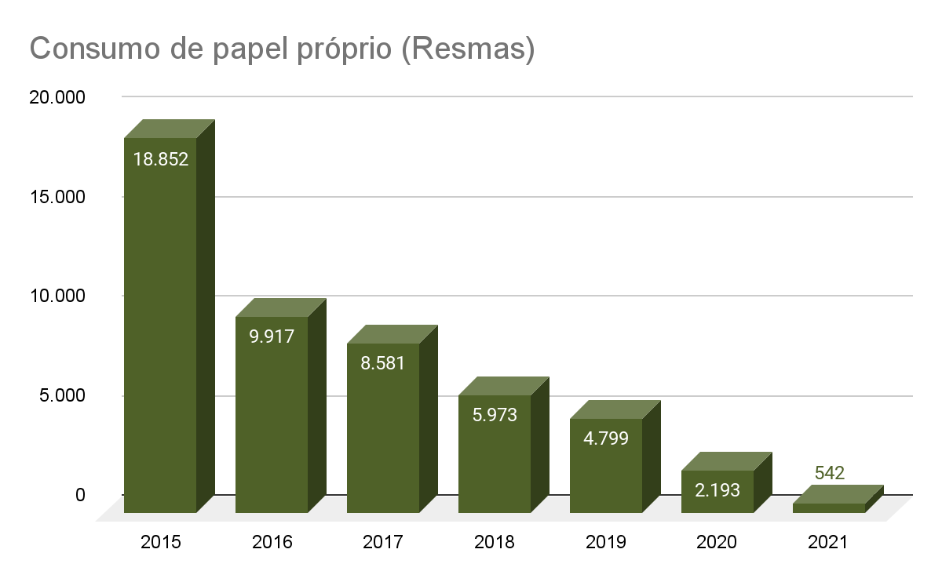
Consumo de papel próprio (Resmas): 2015: 18.852 / 2016: 9.917 / 2017: 8.581 / 2018: 5.973 / 2019: 4.799 / 2020: 2.193 / 2021: 542 (dados parciais).

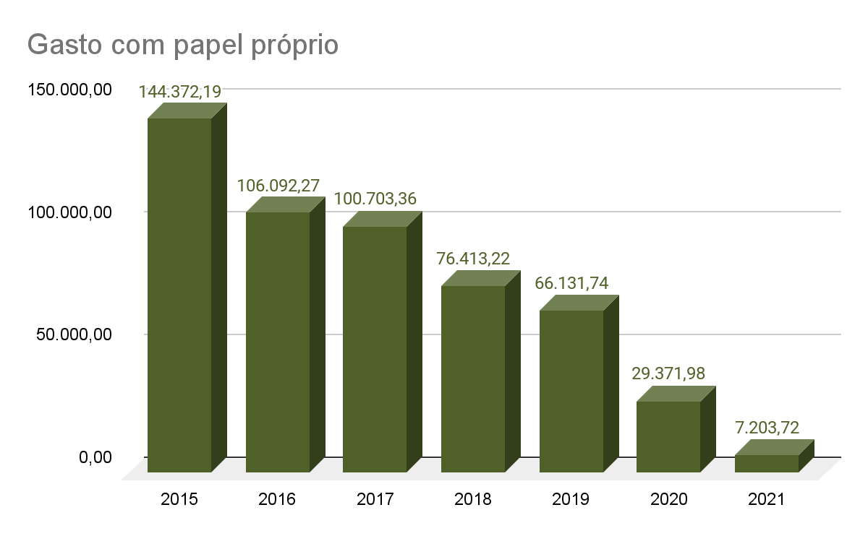
Gasto com papel próprio: 2015: R$ 144.372,19 / 2016: R$ 106.092,27 / 2017: R$ 100.703,36 / 2018: R$ 76.413,22 / 2019: R$ 66.131,74 / 2020: R$ 29.371,98 / 2021: R$ 7.203,72 (dados parciais).

Papel
Eixo | Sustentabilidade
ODS | 12 - Consumo e produção responsáveis
Objetivo | Racionalizar o consumo de papel.
Metas
Observação 2022 | Aguardar a estabilidade de operação das unidades frente à forma de trabalho híbrido para que seja possível estabelecer metas.
Observação 2023 | Estabelecer uma meta com base no perfil de consumo apresentado em 2022 frente à forma de trabalho híbrido.
Área(s) Responsável(is) | Indicador CNJ |  |  | Definição | Unidade de medida | Periodicidade da apuração | PLS-Jud | Evento Gerador
SEMAP | 2.1 | CPP | Consumo de papel próprio | Quantidade de resmas de papel reciclado e não reciclado, tamanhos A4 e Ofício, requisitada pelas unidades. Não considerar o consumo de papel fornecido por empresa contratada para serviços de impressão e reprografia, pois está contemplado no item 2.3. | Resmas | Mensal | Preencher | Data de envio do material às unidades
SEMAP | 2.2 | GPP | Gasto com papel próprio | Despesa realizada com a aquisição de resmas de papel reciclado e não reciclado, tamanhos A4 e Ofício. Considera-se evento gerador a data da compra pelo órgão, conforme regime de competência. Não considerar o gasto de papel fornecido por empresa contratada para serviços de impressão e reprografia, pois está contemplado no item 2.3. | Reais | Mensal | Preencher | Considera-se evento gerador a data da compra pelo órgão, conforme regime de competência.
SEMAP | 2.3 | CPC | Consumo de papel contratado | Quantidade total consumida de resmas de papel reciclado e não reciclado, tamanhos A4 e Ofício, fornecidas por empresa contratada para serviços de impressão e reprografia. | Resmas | Mensal | Preencher | Data de envio do material às unidades

3. Copos descartáveis
12 - Consumo e produção responsáveis.

O tema objetiva o monitoramento da geração de resíduos oriundos do consumo de copos descartáveis, de plástico ou de outros materiais. Os copos costumam ser fornecidos em pacotes de 100 unidades. Embalagens com outras unidades deverão ser convertidas para centos.

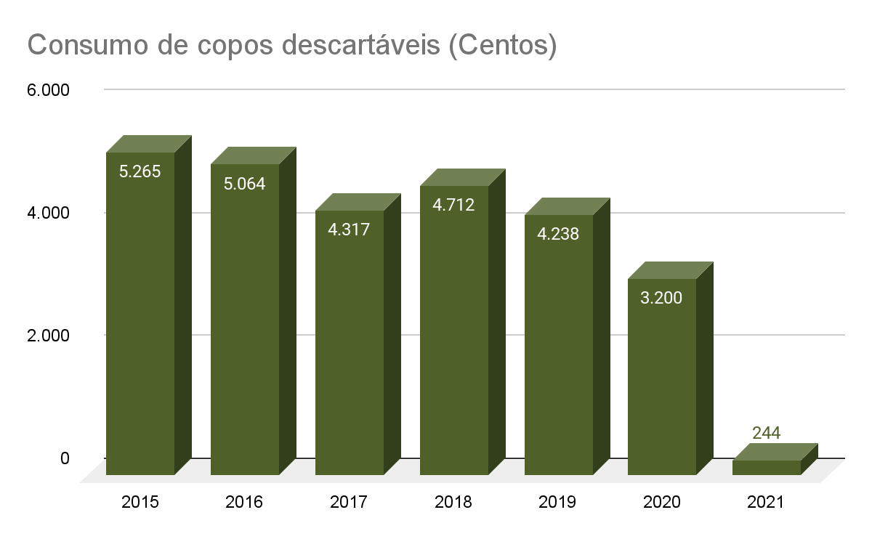
Consumo de copos descartáveis (Centos): 2015: 5.265 / 2016: 5.064 / 2017: 4.317 / 2018: 4.712 / 2019: 4.238 / 2020: 3.200 / 2021: 244 (dados parciais).

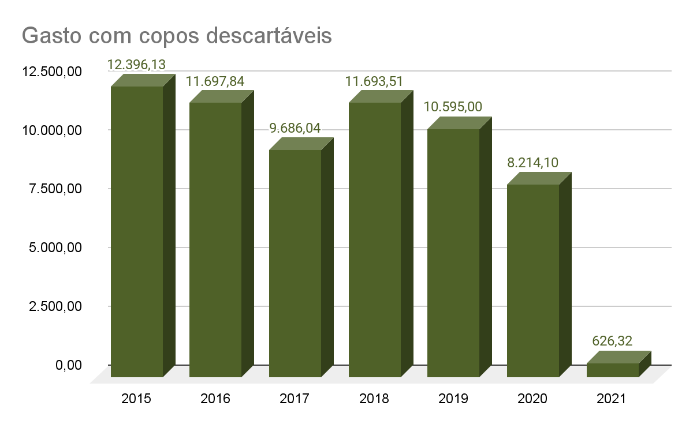
Gasto com copos descartáveis: 2015: R$ 12.396,13 / 2016: R$ 11.697,84 / 2017: R$ 9.686,04 / 2018: R$ 11.693,51 / 2019: R$ 10.595,00 / 2020: R$ 8.214,10 / 2021: R$ 626,32.

Copos descartáveis
Eixo | Sustentabilidade
ODS | 12 - Consumo e produção responsáveis
Objetivo | Racionalizar o consumo de copos descartáveis.
Metas
Observação 2022 | Aguardar a estabilidade de operação das unidades frente à forma de trabalho híbrido para que seja possível estabelecer metas.
Observação 2023 | Estabelecer uma meta com base no perfil de consumo apresentado em 2022 frente à forma de trabalho híbrido.
Área(s) Responsável(is) | Indicador CNJ |  |  | Definição | Unidade de medida | Periodicidade da apuração | PLS-Jud | Evento Gerador
SEMAP | 3.1 | CC | Consumo de copos descartáveis | Quantidade de copos descartáveis, usualmente utilizados para consumo de água e café, requisitados pelas unidades. | Centos | Mensal | Preencher | Data de envio do material às unidades
SEMAP | 3.2 | GC | Gasto com copos descartáveis | Despesa realizada com a aquisição de copos descartáveis usualmente utilizados para consumo de água e café. Considera-se evento gerador a data da compra pelo órgão, conforme regime de competência. | Reais | Mensal | Preencher | Considera-se evento gerador a data da compra pelo órgão, conforme regime de competência.

4. Água envasada em embalagem plástica
12 - Consumo e produção responsáveis.

O tema objetiva o monitoramento da geração de resíduos oriundos do consumo de água mineral envasada em embalagens plásticas descartáveis. Serão contabilizados dois volumes: o de consumo individual, que se utiliza de embalagens descartáveis (copos e garrafas), e o de consumo coletivo, que se utiliza de embalagens retornáveis para bebedouros (10 e 20 litros).

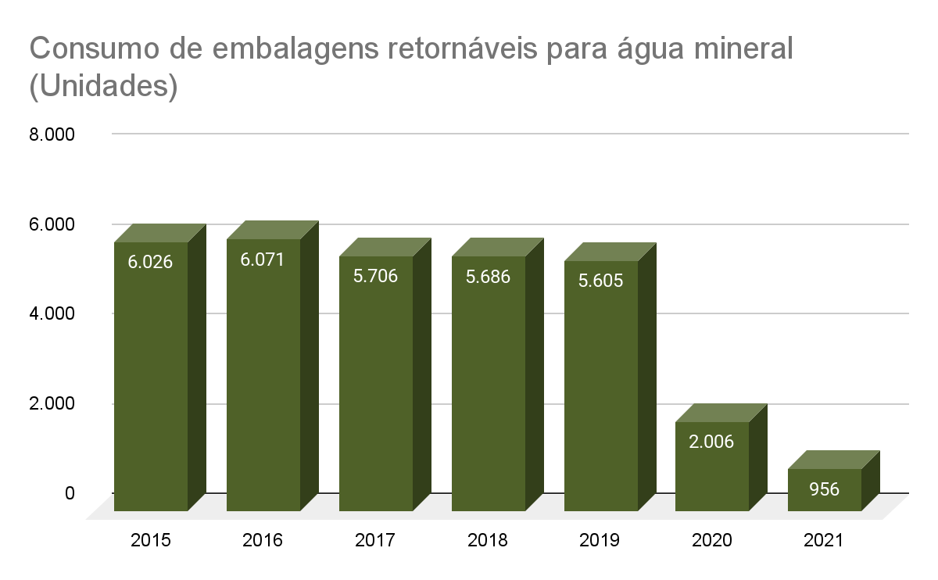
Consumo de embalagens retornáveis para água mineral (Unidades): 2015: 6.026 / 2016: 6.071 / 2017: 5.706 / 2018: 5.686 / 2019: 5.605 / 2020: 2.006 / 2021: 956 (dados parciais).

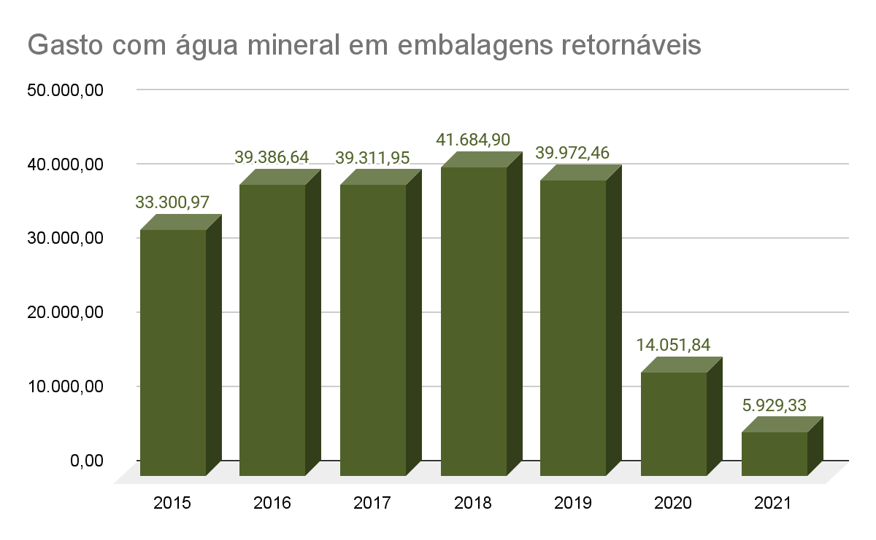
Gasto com água mineral em embalagens retornáveis: 2015: R$ 33.300,97 / 2016: R$ 39.386,64 / 2017: R$ 39.311,95 / 2018: R$ 41.684,90 / 2019: R$ 39.972,46 / 2020: R$ 14.051,84 / 2021: R$ 5.929,33 (dados parciais).
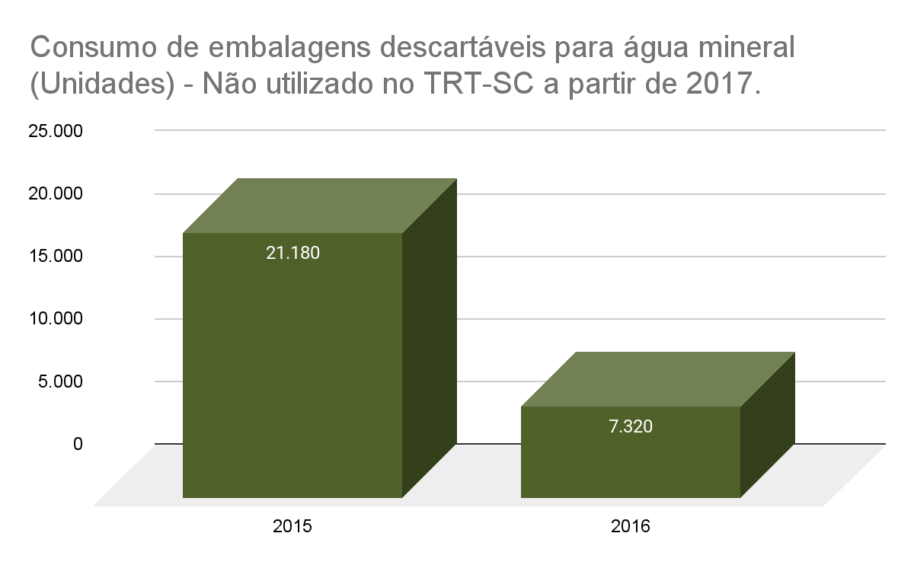
Consumo de embalagens descartáveis para água mineral (Unidades) - Não utilizado no TRT-SC a partir de 2017. 2015: 21.180 / 2016: 7.320.

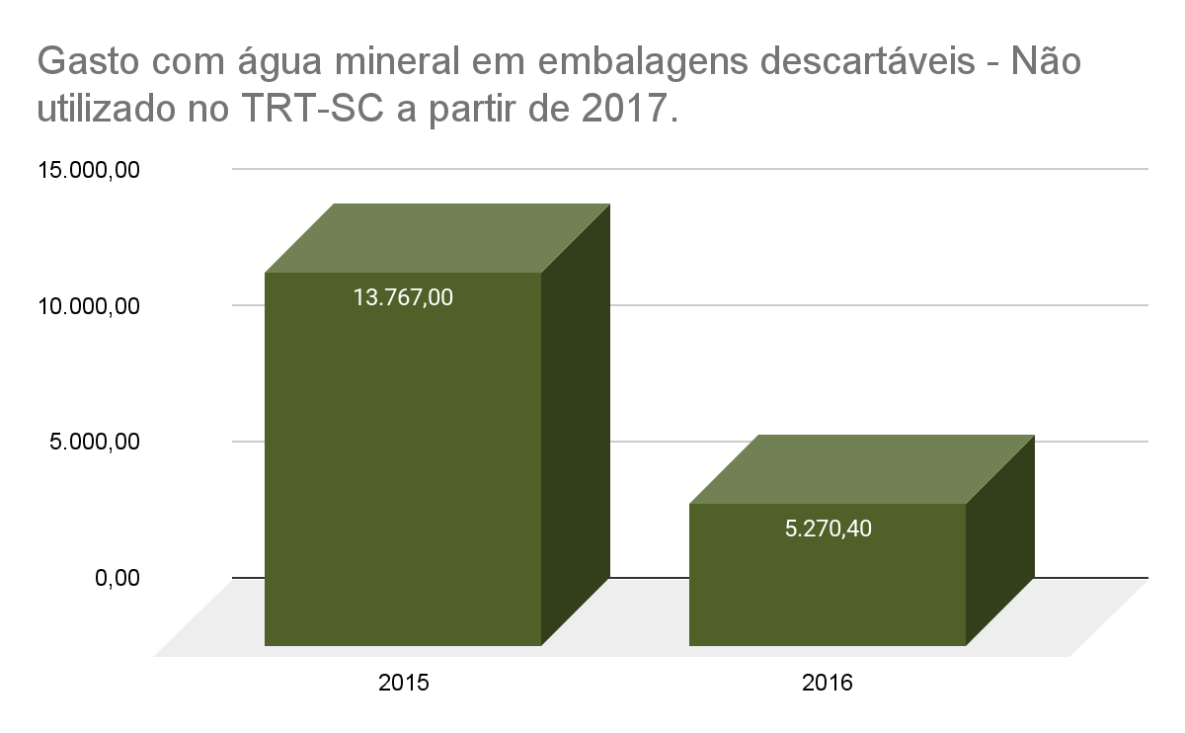
Gasto com água mineral em embalagens descartáveis - Não utilizado no TRT-SC a partir de 2017. 2015: R$ 13.767,00 / 2016: R$ 5.270,40.

Água envasada em embalagem plástica
Eixo | Sustentabilidade
ODS | 12 - Consumo e produção responsáveis
Objetivo | Racionalizar o consumo de água envasada em embalagem plástica.
Metas
Observação 2022 | Aguardar a estabilidade de operação das unidades frente à forma de trabalho híbrido para que seja possível estabelecer metas.
Observação 2023 | Estabelecer uma meta com base no perfil de consumo apresentado em 2022 frente à forma de trabalho híbrido.
Área(s) Responsável(is) | Indicador CNJ |  |  | Definição | Unidade de medida | Periodicidade da apuração | PLS-Jud | Evento Gerador
SERGE | 4.1 | CED | Consumo de embalagens descartáveis para água mineral | Quantidade de embalagens plásticas descartáveis de água mineral (com ou sem gás) requisitada pelas unidades. | Unidades | Mensal | Preencher | Data da emissão da nota fiscal
SERGE | 4.2 | CER | Consumo de embalagens retornáveis para água mineral | Quantidade de embalagens plásticas retornáveis para água mineral envasada (galões ou garrafões retornáveis) requisitada pelas unidades. | Unidades | Mensal | Preencher | Data da emissão da nota fiscal
SERGE | 4.3 | GAED | Gasto com água mineral em embalagens descartáveis | Despesa realizada com aquisição de água mineral envasada em embalagens plásticas descartáveis. Considera-se evento gerador a data da compra pelo órgão, conforme regime de competência. | Reais | Mensal | Preencher | Considera-se evento gerador a data da compra pelo órgão, conforme regime de competência.
SERGE | 4.4 | GAER | Gasto com água mineral em embalagens retornáveis | Despesa realizada com aquisição de água mineral envasada em embalagens plásticas retornáveis (galões ou garrafões retornáveis). Considera-se evento gerador a data da compra pelo órgão, conforme regime de competência. | Reais | Mensal | Preencher | Considera-se evento gerador a data da compra pelo órgão, conforme regime de competência.

5. Impressão
12 - Consumo e produção responsáveis.

O tema objetiva maior eficiência na gestão das impressões (aquisições de equipamentos e suprimentos ou outsourcing), tendo em vista o impacto da implantação dos processos administrativos e judiciais eletrônicos. O monitoramento dos dados pode indicar a necessidade de:

- calcular a quantidade de impressões por usuário, buscando sua diminuição;
- calcular a quantidade de usuários por equipamento, buscando seu aumento;
- diminuir a quantidade total de impressoras e impressões;
- aumentar a quantidade de impressões por equipamento, ou seja, evitar impressora ociosa.

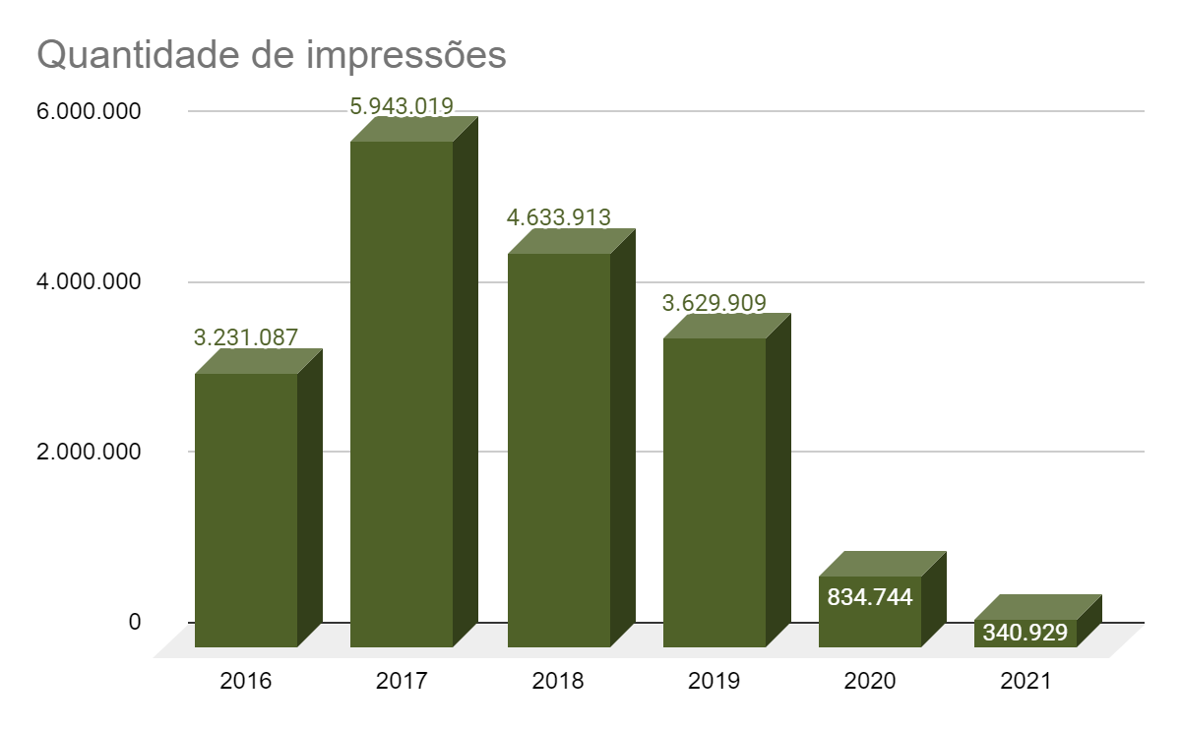
Quantidade de impressões: 2016: 3.231.087 / 2017: 5.943.019 / 2018: 4.633.913 / 2019: 3.629.909 / 2020: 834.744 / 2021: 340.929 (dados parciais).

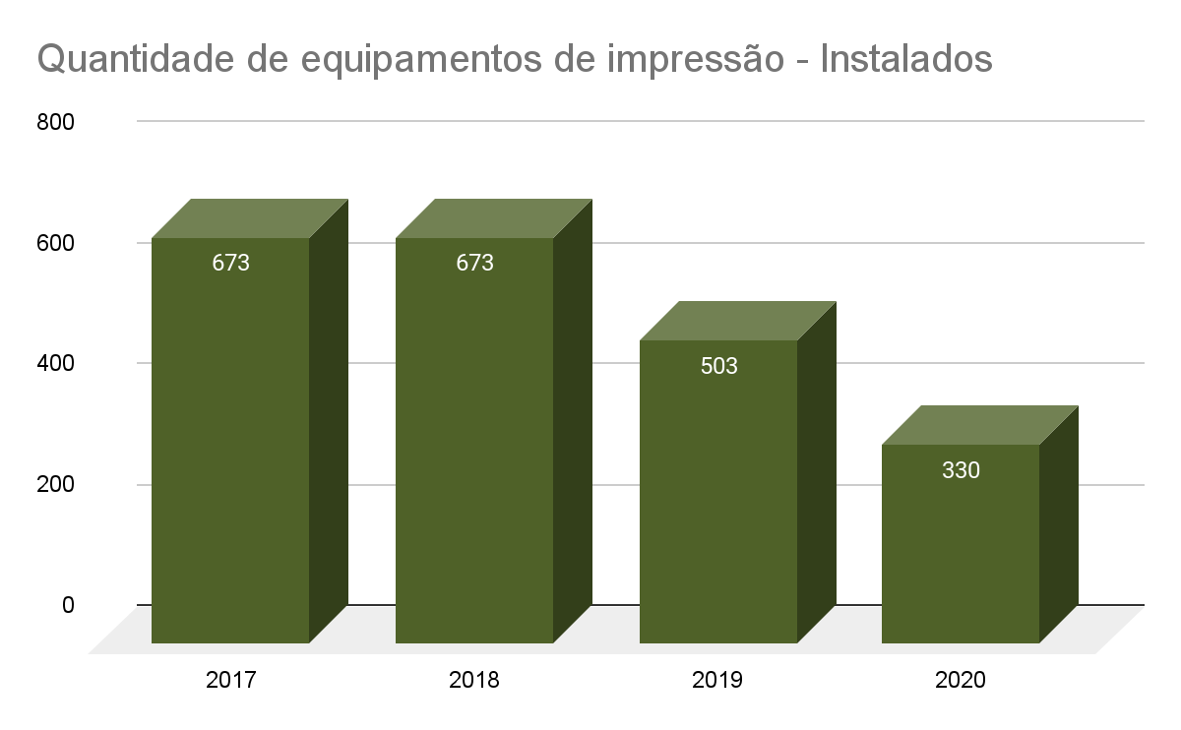
Quantidade de equipamentos de impressão - Instalados: 2017: 673 / 2018: 673 / 2019: 503 / 2020: 330.

Impressão
Eixo | Sustentabilidade
ODS | 12 - Consumo e produção responsáveis
Objetivo | Racionalizar a quantidade de impressões.
Metas
Observação 2022 | Aguardar a estabilidade de operação das unidades frente à forma de trabalho híbrido para que seja possível estabelecer metas.
Observação 2023 | Estabelecer uma meta com base no perfil de consumo apresentado em 2022 frente à forma de trabalho híbrido.
Área(s) Responsável(is) | Indicador CNJ |  |  | Definição | Unidade de medida | Periodicidade da apuração | PLS-Jud | Evento Gerador
SETIC/SESUP | 5.1 | QI | Quantidade de impressões | Quantidade total de impressões realizadas nos equipamentos do órgão, sejam próprios ou locados. Incluem-se as impressões oriundas dos contratos de serviços de impressão ou reprografia. | Impressões | Mensal | Preencher | Impressão
SETIC/SESUP | 5.2 | QEI | Quantidade de equipamentos de impressão | Quantidade de equipamentos de impressão, próprios ou locados, instalados ao final do ano. Incluir os equipamentos utilizados nos contratos de serviços de impressão e reprografia. A unidade responsável pela informação é a executora do contrato ou a gestora das impressoras. | Equipamentos de impressão | Anual | Preencher | Quantidade de equipamentos de impressão, próprios ou locados, instalados ao final do ano
SETIC/SESUP | 5.3 | QIP | Quantidade de impressões per capita | Quantidade de impressões em relação ao total do corpo funcional do órgão.  QIP: QI / FTT  QI - Quantidade de impressões, conforme item 5.1;  FTT - Força de trabalho total de magistrados(as), servidores(as) e auxiliares, conforme item 1.14. | Impressões / Corpo funcional | Anual | Cálculo automático | -
SETIC/SESUP | 5.4 | GCI | Gasto com contratos de terceirização de impressão | Despesa realizada com o pagamento de serviços de terceirização (outsourcing) de impressão e reprografia (inclui-se equipamento, manutenção, impressão por folha e suprimentos, bem como papel fornecido pela contratada, conforme o contrato). Considera-se evento gerador o mês de competência (ao qual a fatura corresponde). | Reais | Anual | Preencher | Mês de competência (ao qual a fatura corresponde)

6. Energia Elétrica
7 - Energia limpa e acessível;
12 - Consumo e produção responsáveis.

O tema objetiva o monitoramento do consumo e gastos com energia elétrica para que seja verificada a possibilidade de eventuais ajustes contratuais com a concessionária de energia visando à maior eficiência do gasto.
Devem ser considerados todos os edifícios e unidades que compõem o órgão.

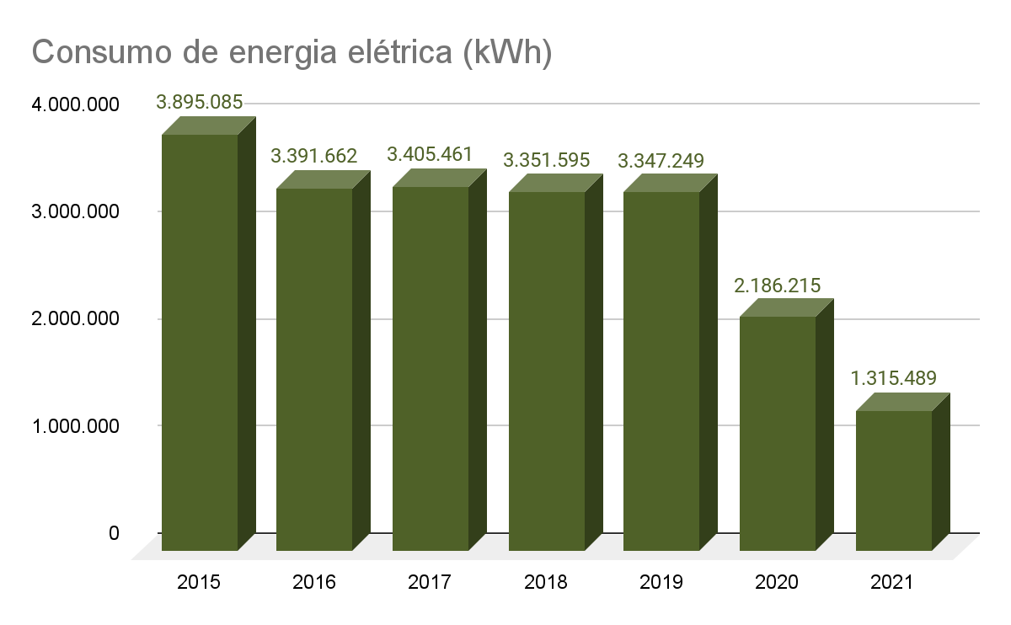
Consumo de energia elétrica (kWh): 2015: 3.895.085 / 2016: 3.391.662 / 2017: 3.405.461 / 2018: 3.351.595 / 2019: 3.347.249 / 2020: 2.186.215 / 2021: 1.315.489 (dados parciais).

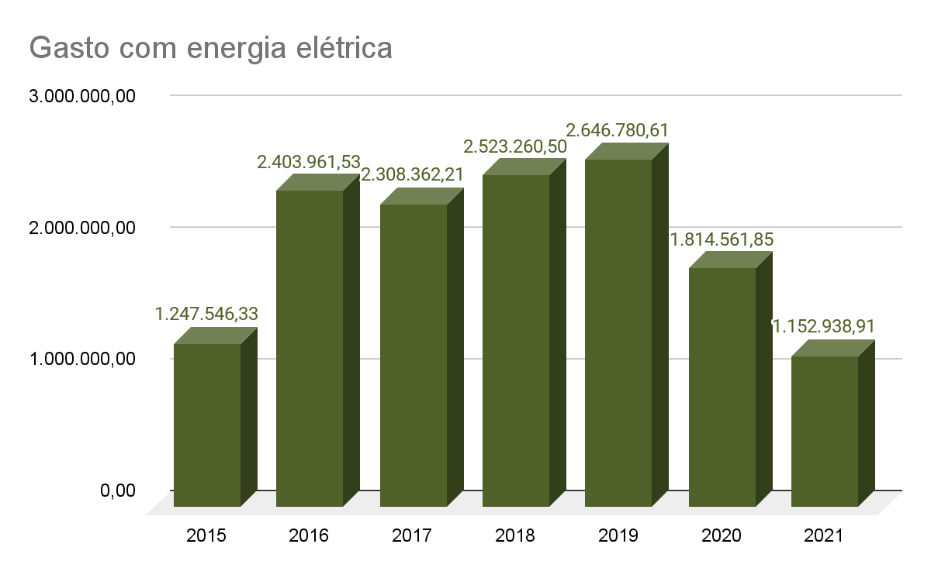
Gasto com energia elétrica: 2015: 1.247.546,33 / 2016: 2.403.961,53 / 2017: 2.308.362,21 / 2018: 2.523.260,50 / 2019: 2.646.780,61 / 2020: 1.814.561,85 / 2021: 1.152.938,91 (dados parciais).
Energia elétrica
Eixo | Sustentabilidade
ODS | 7 - Energia acessível e limpa  12 - Consumo e produção responsáveis
Objetivo | Racionalizar o uso de energia.
Metas
Observação 2022 | Aguardar a estabilidade de operação das unidades frente à forma de trabalho híbrido para que seja possível estabelecer metas.
Observação 2023 | Estabelecer uma meta com base no perfil de consumo apresentado em 2022 frente à forma de trabalho híbrido.
Área(s) Responsável(is) | Indicador CNJ |  |  | Definição | Unidade de medida | Periodicidade da apuração | PLS-Jud | Evento Gerador
SEMAN | 6.1 | CEE | Consumo de energia elétrica | Consumo total de energia elétrica fornecida pela concessionária. | kWh | Mensal | Preencher | Fatura
SEMAN | 6.2 | CRE | Consumo de energia elétrica por m² | Consumo total de energia elétrica fornecida pela concessionária em relação à área total do órgão.  CRE: CEE / m² Total  CEE - Consumo de energia elétrica, conforme item 6.1;  m² Total - Área total em metros quadrados, conforme item 1.15. | kWh / m² | Mensal | Cálculo automático | -
SEMAN | 6.3 | GEE | Gasto com energia elétrica | Valor da fatura de energia elétrica, em valores brutos. Considera-se evento gerador o mês de competência (ao qual a fatura corresponde). | Reais | Mensal | Preencher | Fatura
SEMAN | 6.4 | GRE | Gasto com energia elétrica por m² | Valor total das faturas de energia elétrica, em valores brutos, em relação à área total do órgão. Considera-se evento gerador o mês de competência (ao qual a fatura corresponde).  GRE: GEE / m² Total  GEE - Gasto com energia elétrica, conforme item 6.3;  m² Total - Área total em metros quadrados, conforme item 1.15. | Reais / m² | Mensal | Cálculo automático | -
SEMAN | 6.5 |  | Uso de energia alternativa | Uso de energia alternativa ou renovável. A energia alternativa ou renovável é aquela gerada por fontes renováveis e que não emitem poluentes na atmosfera. As principais fontes alternativas de energia são: energia solar, eólica, maremotriz e geotérmica. | Não se aplica | Mensal | Indicar se utiliza fonte alternativa de energia e qual(is) | -
 | 6.6 | NT | Negociação tarifária | Verificar se o órgão possui iniciativas de negociação de melhores tarifas com a concessionária de energia elétrica ou se promove ações que resultam em redução dos gastos com energia.  Deverão ser respondidos os seguintes questionamentos:  - se o órgão possui tratativas com as concessionárias de energia, no sentido de utilizar tarifas com critérios de economicidade, como tarifas verdes, contratação com tarifa hora sazonal (Exemplos: contratação para uso em horário de “ponta”, “fora de ponta”) ou outros critérios como geração de energia renovável (fotovoltaico, eólico). Não devem ser consideradas campanhas e práticas de redução de consumo;  - quais são as tratativas ou ações (preencher no campo observação). | Não se aplica | Anual | Responder | Negociação

7. Água e esgoto
6 - Água potável e saneamento;
12 - Consumo e produção responsáveis.

O tema objetiva o monitoramento do consumo e gastos com água e esgoto para que seja verificada a possibilidade de eventuais ajustes e efetividade de ações de sustentabilidade. Devem ser considerados todos os edifícios e unidades que compõem o órgão.

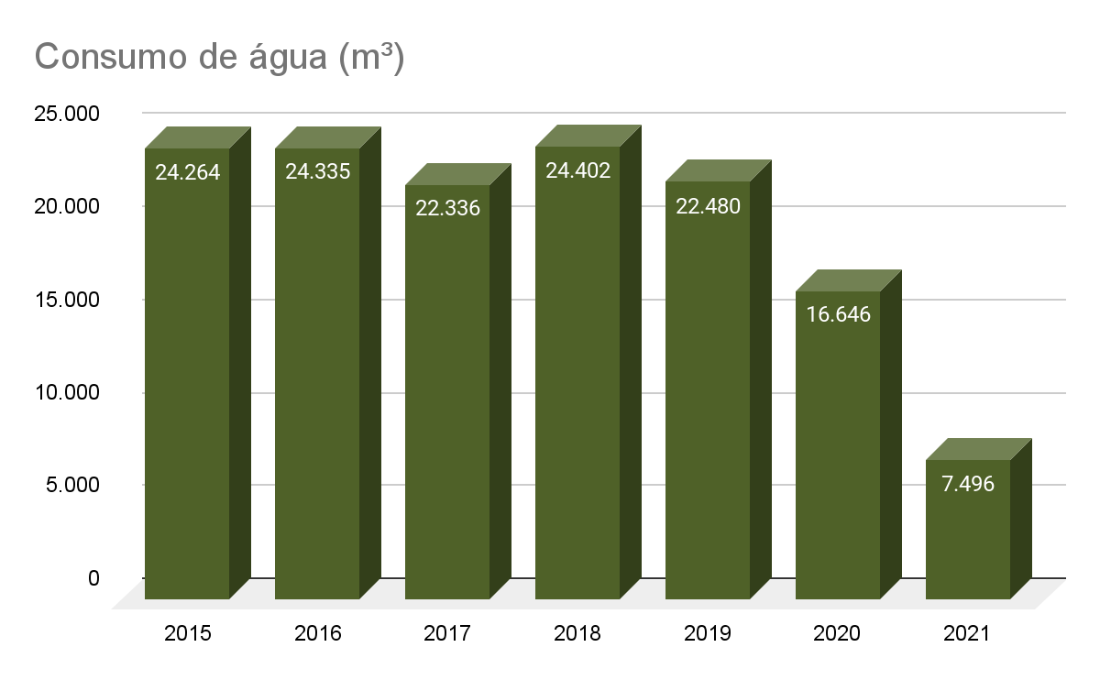

Consumo de água (m³): 2015: 24.264 / 2016: 24.335 / 2017: 22.336 / 2018: 24.402 / 2019: 22.480 / 2020: 16.646 / 2021: 7.496 (dados parciais).

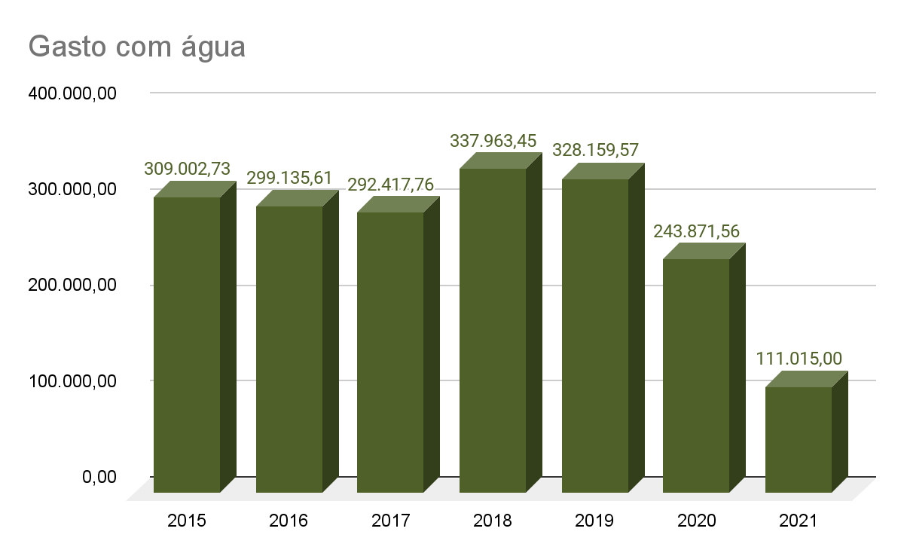
Gasto com água: 2015: R$ 309.002,73 / R$ 299.135,61 / R$ 292.417,76 / R$ 337.963,45 / R$ 328.159,57 / R$ 243.871,56 / R$ 111.015,00 (dados parciais).

Água e esgoto
Eixo | Sustentabilidade
ODS | 6 - Água potável e saneamento  12 - Consumo e produção responsáveis
Objetivo | Racionalizar o consumo de água.
Metas
Observação 2022 | Aguardar a estabilidade de operação das unidades frente à forma de trabalho híbrido para que seja possível estabelecer metas.
Observação 2023 | Estabelecer uma meta com base no perfil de consumo apresentado em 2022 frente à forma de trabalho híbrido.
Área(s) Responsável(is) | Indicador CNJ |  |  | Definição | Unidade de medida | Periodicidade da apuração | PLS-Jud | Evento Gerador
SEMAN | 7.1 | CA | Consumo de água | Consumo total de água fornecida pela concessionária. | Metros cúbicos (m³) | Mensal | Preencher | Fatura
SEMAN | 7.2 | CRA | Consumo de água por m² | Consumo total de água fornecida pela concessionária em relação à área total do órgão.  CRA = CA / (m² Total)  CA - Consumo de água, conforme item 7.1;  m² Total - Área total em metros quadrados, conforme item 1.15. | Metros cúbicos de água (m³) / Metro quadrado de área (m²) | Mensal | Cálculo automático | -
SEMAN | 7.3 | GA | Gasto com água | Valor da fatura de água e esgoto, em valores brutos. Considera-se evento gerador o mês de competência (ao qual a fatura corresponde). | Reais | Mensal | Preencher | Fatura
SEMAN | 7.4 | GRA | Gasto com água por m² | Valor da fatura de água e esgoto, em valores brutos, em relação à área total do órgão. Considera-se evento gerador o mês de competência (ao qual a fatura corresponde).  GRA = GA / (m² Total)  GA - Gasto com água, conforme item 7.3;  m² Total - Total da Área Construída, conforme item 1.15. | Reais / m² | Mensal | Cálculo automático | -

8. Gestão de resíduos
11 - Cidades e comunidades sustentáveis.

O tema objetiva o monitoramento da geração de resíduos e sua destinação pelos órgãos em observância à legislação e às normas pertinentes. O objetivo deste indicador é estimular a redução da geração de resíduos e aumentar sua destinação ambientalmente correta.

Os resíduos gerados no TRT da 12ª Região possuem a seguinte separação e destinação:

Resíduo |  | Destinação
Resíduos Perigosos |  | - Contratação de empresa especializada no transporte e destinação ambientalmente adequada.  - Logística reversa para lâmpadas.
Resíduos de Obras |  | - De responsabilidade da empresa contratada para a execução da obra.
Resíduos de Informática |  | - Doação a entidades com fins de inclusão digital.
Rejeitos |  | - Recolhimento executado pelas empresas prestadoras do serviço aos municípios.
Papéis | Diversos | - Recolhimento executado pelas empresas prestadoras do serviço aos municípios.
Papéis | Eliminação de autos findos | - Doação direta às cooperativas de catadores, com sua destruição imediata
Demais Resíduos |  | - Recolhimento executado pelas empresas prestadoras do serviço aos municípios.
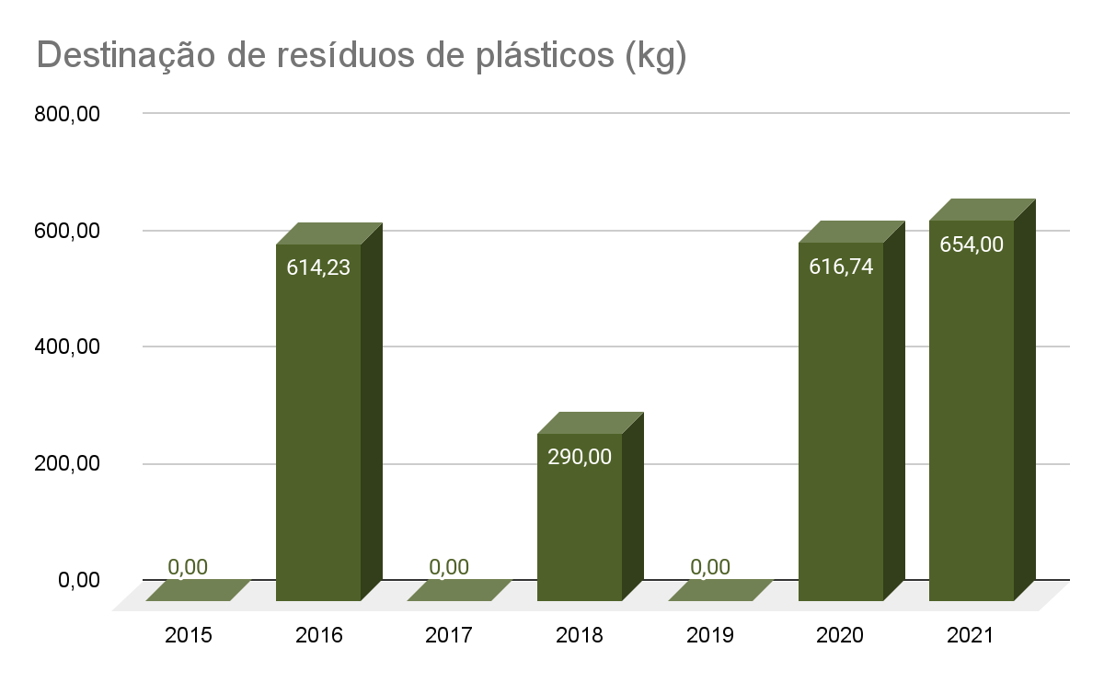
Destinação de resíduos de plásticos (kg): 2015: 0,00 / 2016: 614,23 / 2017: 0,00 / 2018: 290,00 / 2019: 0,00 / 2020: 616,74 / 2021: 654,00 (dados parciais).

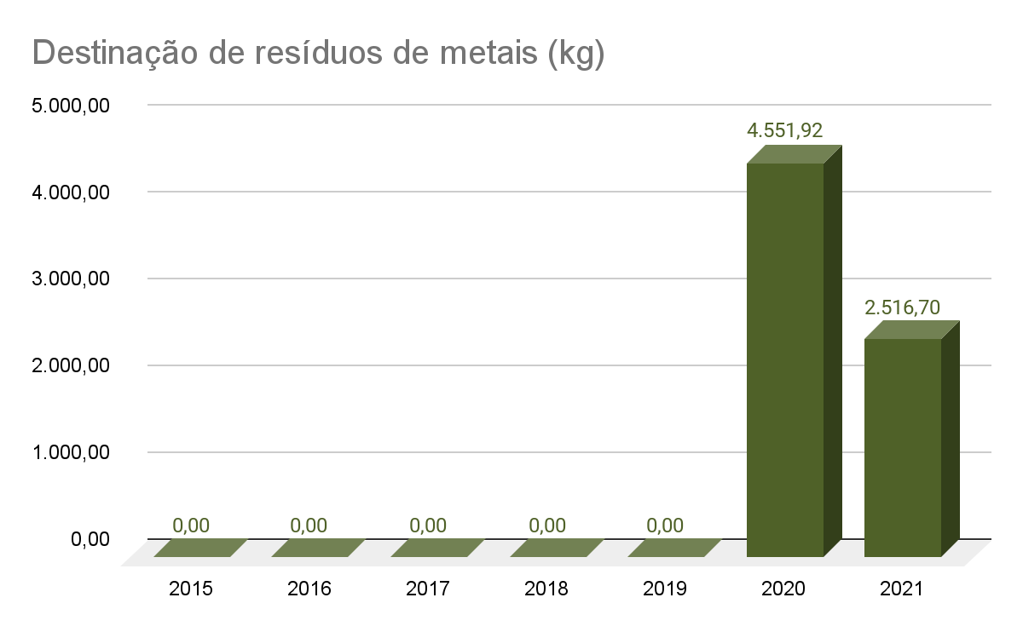
Destinação de resíduos de metais (kg): 2015: 0,00 / 2016: 0,00 / 2017: 0,00 / 2018: 0,00 / 2019: 0,00 / 2020: 4.551,92 / 2021: 2.516,70 (dados parciais).

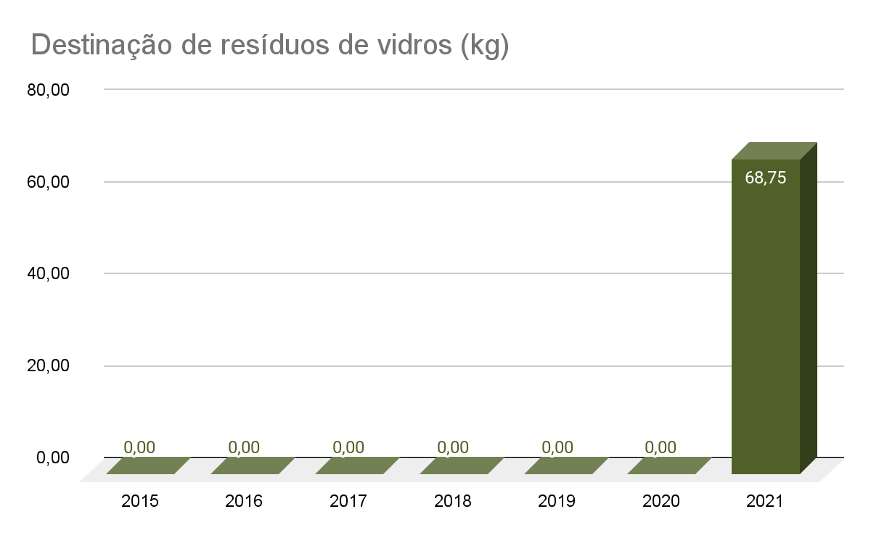
Destinação de resíduos de vidros (kg): 2015: 0,00 / 2016: 0,00 / 2017: 0,00 / 2018: 0,00 / 2019: 0,00 / 2020: 0,00 / 2021: 68,75 (dados parciais).

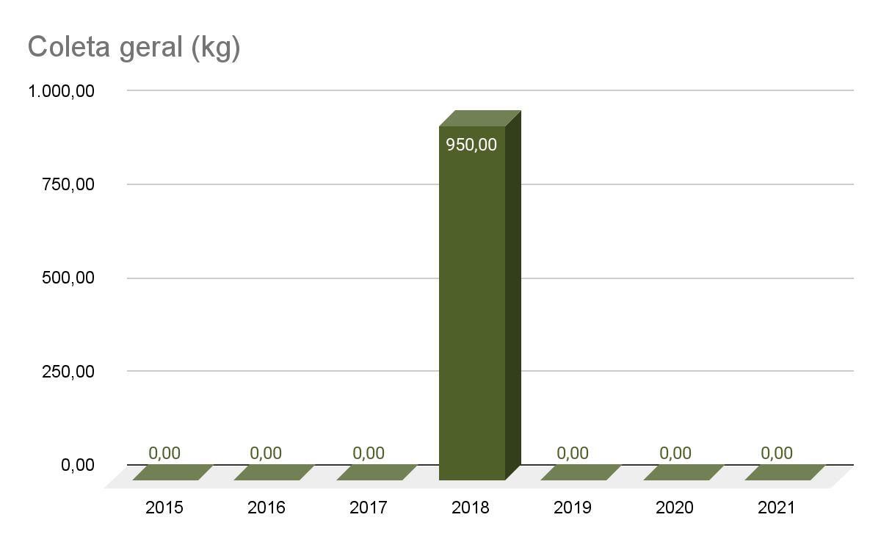
Coleta geral (kg): 2015: 0,00 / 2016: 0,00 / 2017: 0,00 / 2018: 950,00 / 2019: 0,00 / 2020: 0,00 / 2021: 0,00 (dados parciais).

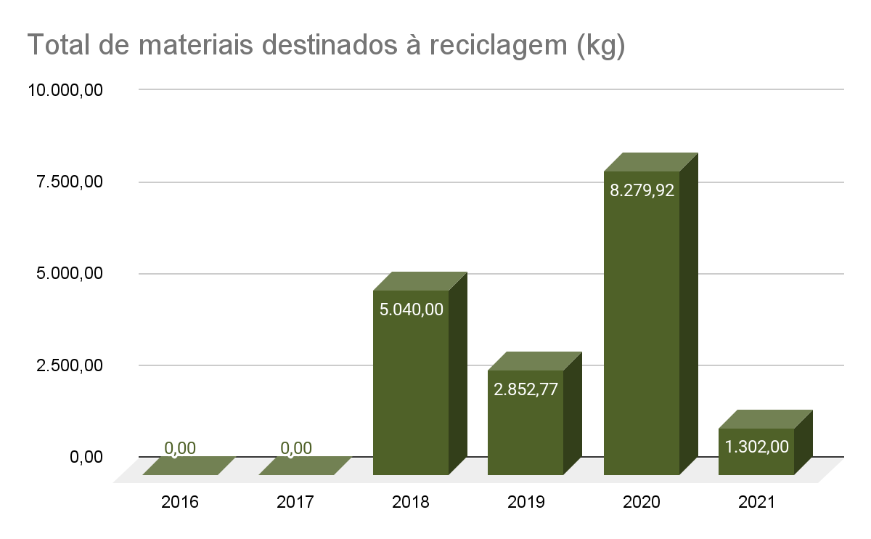
Total de materiais destinados à reciclagem (kg): 2015: 8.740,00 / 2016: 614,23 / 2017: 0,00 / 2018: 6.280,00 / 2019: 2.852,77 / 2020: 13.448,58 / 2021: 4.541,45 (dados parciais).

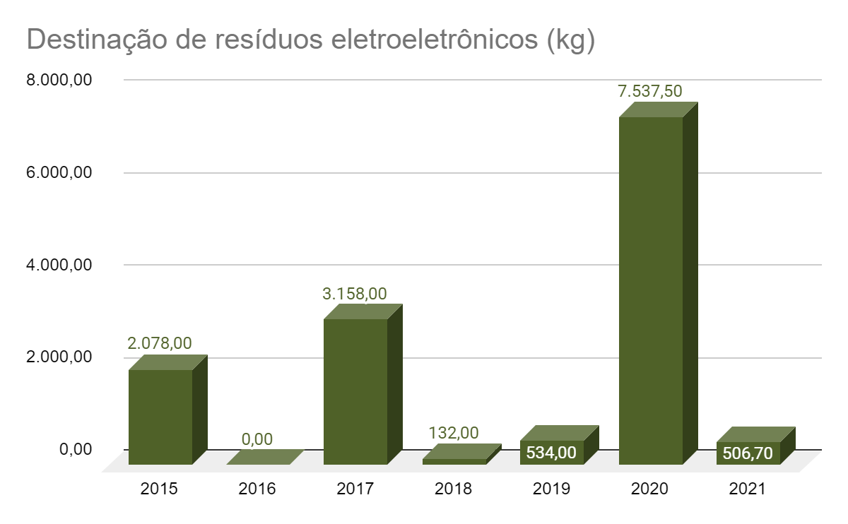
Destinação de resíduos eletroeletrônicos (kg): 2015: 2.078,00 / 2016: 0,00 / 2017: 3.158,00 / 2018: 132,00 / 2019: 534,00 / 2020: 7.537,50 / 2021: 506,70 (dados parciais).

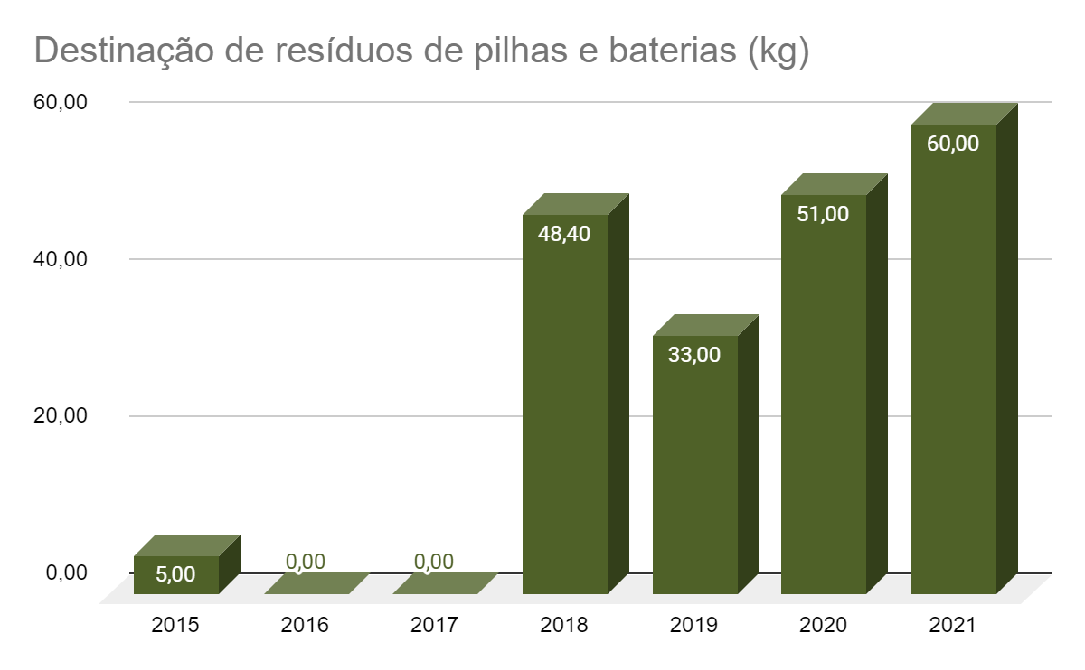
Destinação de resíduos de pilhas e baterias (kg): 2015: 5,00 / 2016: 0,00 / 2017: 0,00 / 2018: 48,40 / 2019: 33,00 / 2020: 51,00 / 2021: 60,00 (dados parciais).

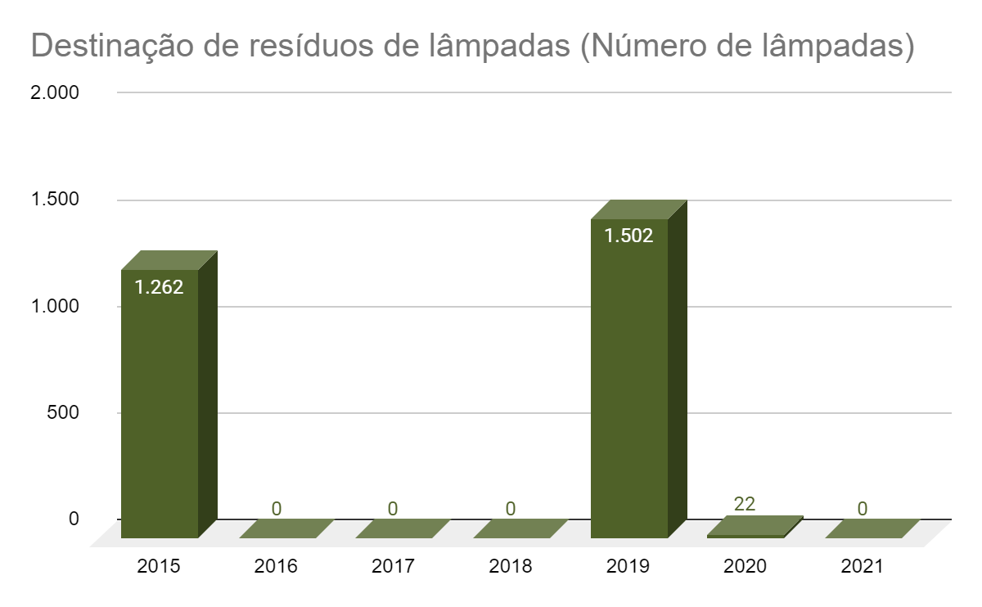
Destinação de resíduos de lâmpadas (Número de lâmpadas): 2015: 1.262 / 2016: 0 / 2017: 0 / 2018: 0 / 2019: 1.502 / 2020: 22 / 2021: 0 (dados parciais).

Gestão de resíduos
Eixo | Sustentabilidade
ODS | 11 - Cidades e comunidades sustentáveis
Objetivo | Realizar o monitoramento da geração de resíduos e sua destinação.
Metas
2022 | Implantação do Plano de Gerenciamento de Resíduos Sólidos - PGRS em Florianópolis.
2023 | Implantação do Plano de Gerenciamento de Resíduos Sólidos - PGRS em Florianópolis.
Área(s) Responsável(is) | Indicador CNJ |  |  | Definição | Unidade de medida | Periodicidade da apuração | PLS-Jud | Evento Gerador
SERGE  SEGED  SEMAP | 8.1 | DPa | Destinação de resíduos de papel | Quantidade de papel, papelão e derivados destinados a cooperativas ou associações de catadores para reciclagem ou, na ausência de interessados, a empresas recicladoras. | Quilogramas (kg) | Mensal | Preencher | Destinação
SERGE  SEGED  SEMAP | 8.2 | DPI | Destinação de resíduos de plásticos | Quantidade de plásticos destinados a cooperativas ou associações de catadores para reciclagem ou, na ausência de interessados, a empresas recicladoras. | Quilogramas (kg) | Mensal | Preencher | Destinação
SERGE  SEMAP | 8.3 | DMt | Destinação de resíduos de metais | Quantidade de metais destinados a cooperativas ou associações de catadores para reciclagem ou, na ausência de interessados, a empresas recicladoras. | Quilogramas (kg) | Mensal | Preencher | Destinação
SERGE  SEMAP | 8.4 | DVd | Destinação de resíduos de vidros | Quantidade de vidros destinados a cooperativas ou associações de catadores para reciclagem ou, na ausência de interessados, a empresas recicladoras. | Quilogramas (kg) | Mensal | Preencher | Destinação
SERGE  SEMAP | 8.5 | CGe | Coleta geral | Quantidade total de resíduos recicláveis destinados a cooperativas, associações de catadores ou empresas recicladoras no caso de localidades onde não seja feita coleta seletiva com separação por materiais, ou seja, quando a única separação for entre “orgânicos” e “recicláveis”. | Quilogramas (kg) | Mensal | Preencher | Destinação
SERGE  SEGED  SEMAP | 8.6 | TMR | Total de materiais destinados à reciclagem | Soma dos resíduos recicláveis destinados a cooperativas, associações de catadores e empresas recicladoras.  MR = DPA + DPL + DMT + DVD + CGe  DPA = Destinação de papel para reciclagem, conforme item 8.1;  DPL = Destinação de plásticos para reciclagem, conforme item 8.2;  DMT = Destinação de metais para reciclagem, conforme item 8.3  DVD = Destinação de vidros para reciclagem, conforme item 8.4;  CGe = Coleta geral, conforme item 8.5. | Quilogramas (kg) | Mensal | Cálculo automático | -
SETIC/SESUP  SEMAP | 8.7 | DEI | Destinação de resíduos eletroeletrônicos | Quantidade de resíduos de informática (fitas, cabos, mídias, equipamentos eletrônicos etc.) destinados à reciclagem, ao reaproveitamento ou outra destinação correta. Excluem-se os cartuchos e toners que são específicos para impressão, já contemplados no indicador 8.8. | Quilogramas (kg) | Anual | Preencher | Destinação
SEMAP | 8.8 | DImp | Destinação de resíduos de suprimentos de impressão | Quantidade de suprimentos de impressão (carcaças, toners, cartuchos, fotocondutores) destinados a empresas de logística reversa para reuso e reciclagem. Na ausência dessas empresas na localidade, os resíduos Devem ser doados com exigência de Manifesto de Transporte de Resíduos ou destinação final à logística reversa por ser classificado pela ABNT NBR 10.004/2004 como Resíduo Perigoso. Devem ser considerados os resíduos de impressoras próprias e locadas (outsourcing). | Quilogramas (kg) | Anual | Preencher | Destinação
SEMAN  SEMAP | 8.9 | DPB | Destinação de resíduos de pilhas e baterias | Quantidade de pilhas e baterias enviadas para descontaminação e destinação correta, com exigência de Manifesto de Transporte de Resíduos ou destinação final à logística reversa por ser classificado pela ABNT NBR 10.004/2004 como Resíduo Perigoso. | Quilogramas (kg) | Anual | Preencher | Destinação
SEMAN  SEMAP | 8.10 | DLp | Destinação de resíduos de lâmpadas | Quantidade de lâmpadas enviadas para descontaminação e destinação correta, com exigência de Manifesto de Transporte de Resíduos ou destinação final à logística reversa. | Número de lâmpadas | Anual | Preencher | Destinação
SAUDE | 8.11 | DRS | Destinação de resíduos de saúde | Quantidade total de resíduos de serviços de encaminhados para descontaminação e tratamento, com exigência de Manifesto de Transporte de Resíduos. | Litros | Anual | Preencher | Destinação
SPO  SEMAN | 8.12 | DOB | Destinação de resíduos de obras e reformas | Quantidade de resíduos de obra ou de reformas enviados para o aterro de resíduos da construção civil, inclusive os encaminhados para reuso. | Quilogramas (kg) | Anual | Preencher | Destinação

9. Reformas e construções
11 - Cidades e comunidades sustentáveis.
12 - Consumo e produção responsáveis.

O tema objetiva o monitoramento dos gastos relacionados a obras para que seja verificada a sua real necessidade e a priorização do atendimento à Resolução CNJ nº 114/2020 e suas alterações. Devem ser considerados todos os edifícios e unidades que compõem o órgão.

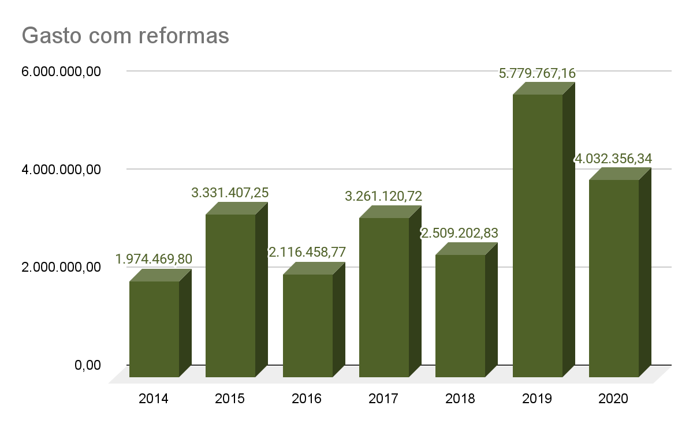
Gasto com reformas: 2014: R$ 1.974.469,80 / 2015: R$ 3.331.407,25 / 2016: R$ 2.116.458,77 / 2017: R$ 3.261.120,72 / 2018: R$ 2.509.202,83 / 2019: R$ 5.779.767,16 / 2020: R$ 4.032.356,34.

Reformas e construções
Eixo | Sustentabilidade
ODS | 12 - Consumo e produção responsáveis
Objetivo | Monitorar os gastos relacionados a reformas e construções.
Área(s) Responsável(is) | Indicador CNJ |  |  | Definição | Unidade de medida | Periodicidade da apuração | PLS-Jud | Evento Gerador
SPO  SEMAN | 9.1 | GRef | Gastos com reformas no período-base | Corresponde à despesa realizada com reformas ou mudanças de leiaute durante o período-base. Devem ser considerados: materiais de construção, utilizados, mão de obra, pintura, fiação elétrica e de rede, divisórias, mobiliário.  Não são considerados os gastos com construção de novos edifícios, que devem ser considerados no item 9.2. Considera-se a data de realização das reformas. | Reais | Anual | Preencher | Data de realização
SPO | 9.2 | GConst | Gastos com construção de novos edifícios no período-base | Corresponde à despesa realizada com a construção de novos edifícios no período-base. | Reais | Anual | Preencher | Data de realização

10. Limpeza
12 - Consumo e produção responsáveis.

O tema objetiva o monitoramento dos gastos relacionados aos serviços de limpeza para que seja verificada a possibilidade de eventuais ajustes de gestão, conforme instruções normativas sobre o tema.

Repactuação dos contratos: a repactuação dos contratos é feita com o objetivo do equilíbrio econômico-financeiro das empresas diante dos impactos inflacionários. É recomendado avaliar o impacto financeiro na gestão do contrato, pois as repactuações são feitas por meio de acordos coletivos de trabalho das categorias e referendadas pela Justiça do Trabalho (Ref.: Portaria nº 7, de 13 de abril de 2015 SLTI/MPOG).

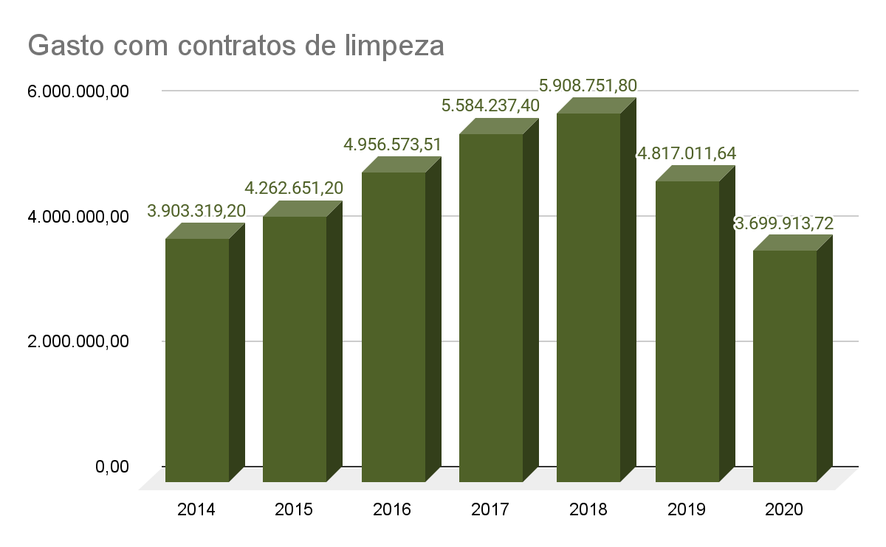
Gasto com contratos de limpeza: 2014: R$ 3.903.319,20 / 2015: R$ 4.262.651,20 / 2016: R$ 4.956.573,51 / 2017: R$ 5.584.237,40 / 2018: R$ 5.908.751,80 / 2019: R$ 4.817.011,64 / 2020: R$ 3.699.913,72.

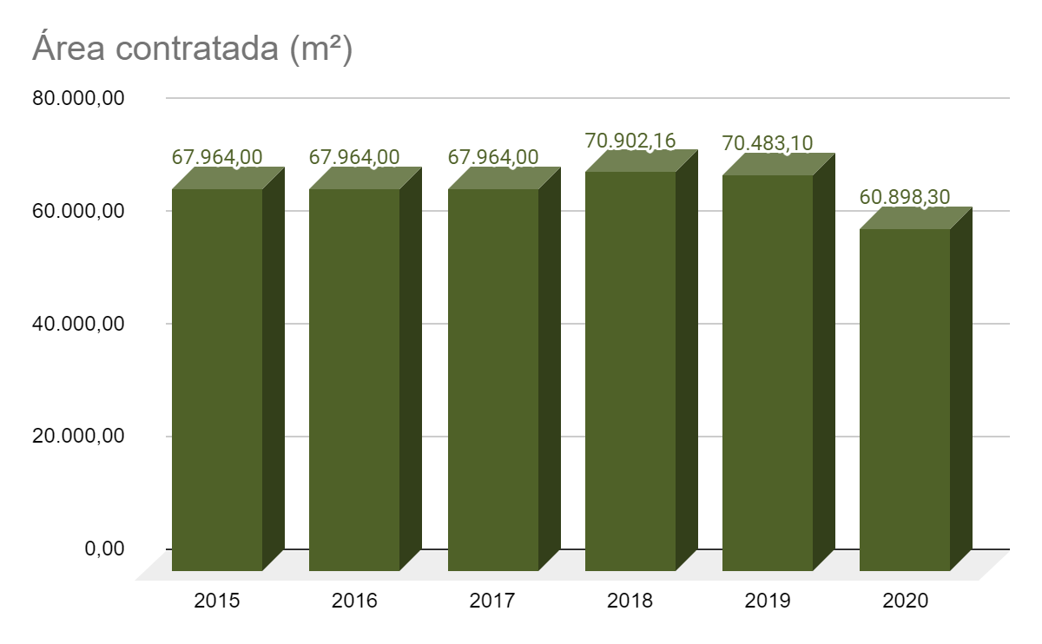

Área contratada (m²): 2015: 67.964,00 / 2016: 67.964,00 / 2017: 67.964,00 / 2018: 70.902,16 / 2019: 70.483,10 / 2020: 60.898,30.
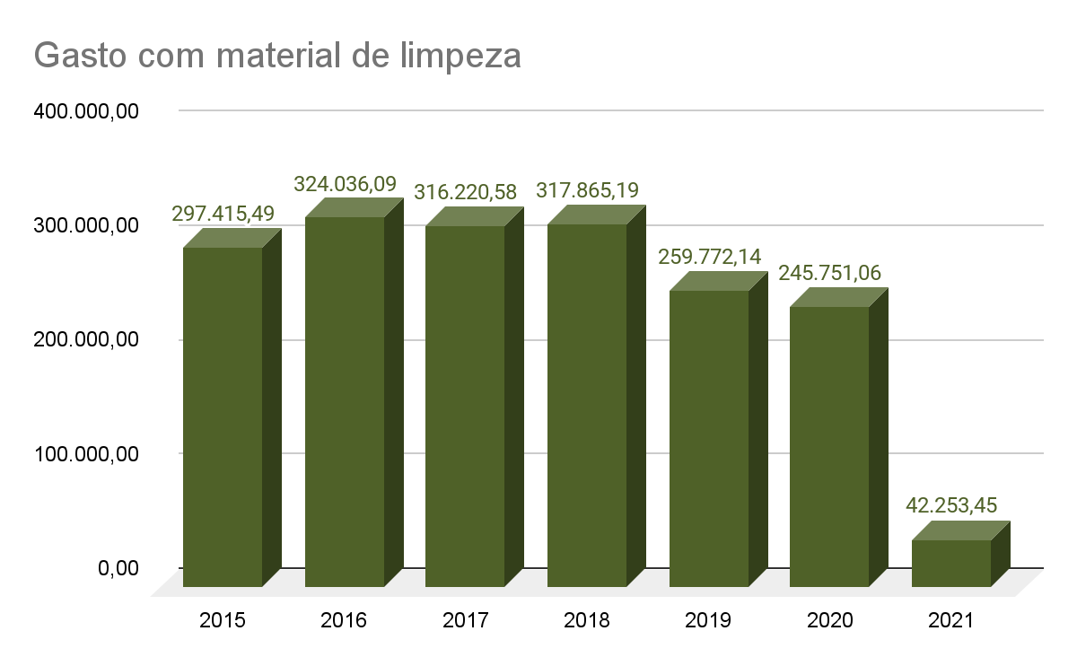
Gasto com material de limpeza: 2015: R$ 297.415,49 / 2016: R$ 324.036,09 / 2017: R$ 316.220,58 / 2018: R$ 317.865,19 / 2019: R$ 259.772,14 / 2020: R$ 245.751,06 / 2021: R$ 42.253,45 (dados parciais).

Limpeza
Eixo | Sustentabilidade
ODS | 12 - Consumo e produção responsáveis
Objetivo | Monitorar e otimizar os gastos relacionados aos serviços de limpeza.
Área(s) Responsável(is) | Indicador CNJ |  |  | Definição | Unidade de medida | Periodicidade da apuração | PLS-Jud | Evento Gerador
SERGE | 10.1 | GLB | Gastos com contratos de limpeza no período-base | Totalização da despesa realizada com os contratos e/ou termos aditivos dos serviços de limpeza durante o período-base. Incluem-se as despesas decorrentes dos contratos de jardinagem, limpeza de vidros, entre outros. | Reais | Anual | Preencher | Pagamento
SERGE | 10.2 | m² Cont | Área contratada | Área especificada nos instrumentos de contrato de manutenção e limpeza, conforme instruções normativas sobre o tema. | m² | Anual | Preencher | Contratos e/ou termos aditivos
SERGE | 10.3 | GRL | Gasto com contratos limpeza por m² | Despesa total realizada com o contrato de limpeza dos órgãos em relação à área contratada. Corresponde ao custo médio por m² dos serviços de manutenção da limpeza do órgão durante o período-base.  GRL = GRL = (GLB / m² Cont)  GLB - Gastos com contratos de limpeza no período-base, conforme item 10.1;  m² Cont - Área contratada, conforme item 10.2. | Reais / m² | Anual | Cálculo automático | -
SEMAP | 10.4 | GML | Gasto com material de limpeza | Despesa total realizada com a aquisição de materiais de limpeza durante o período-base. Consideram-se como material de limpeza todos os insumos adquiridos com finalidade de limpeza e conservação do órgão. Não considerar a despesa referente aos materiais de limpeza fornecidos por empresa contratada para serviços de limpeza, pois está contemplada no item 10.1. Considera-se evento gerador a data da compra pelo órgão, conforme regime de competência. | Reais | Anual | Preencher | Considera-se evento gerador a data da compra pelo órgão, conforme regime de competência.

11. Vigilância
12 - Consumo e produção responsáveis.

O tema objetiva o monitoramento dos gastos relacionados aos serviços de vigilância, segundo critérios de real necessidade, por área, tipos de postos (modelos, horários, armada e desarmada).

Repactuação dos contratos: a repactuação dos contratos é feita com o objetivo do equilíbrio econômico-financeiro das empresas diante dos impactos inflacionários. É recomendado avaliar o impacto financeiro na gestão do contrato, pois as repactuações são feitas por meio de acordos coletivos de trabalho das categorias e referendadas pela Justiça do Trabalho (Ref.: Portaria nº 7, de 13 de abril de 2015 SLTI/MPOG).

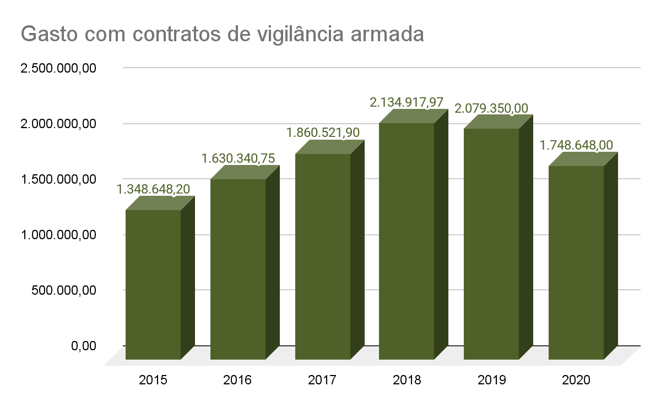
Gasto com contratos de vigilância armada: 2015: R$ 1.348.648,20 / 2016: R$ 1.630.340,75 / 2017: R$ 1.860.521,90 / 2018: R$ 2.134.917,97 / 2019: R$ 2.079.350,00 / 2020: R$ 1.748.648,00.

Vigilância
Eixo | Sustentabilidade
ODS | 12 - Consumo e produção responsáveis
Objetivo | Monitorar e otimizar as despesas relacionadas aos serviços de vigilância.
Área(s) Responsável(is) | Indicador CNJ |  |  | Definição | Unidade de medida | Periodicidade da apuração | PLS-Jud | Evento Gerador
SSI | 11.1 | GV | Gastos com contratos de vigilância armada e desarmada | Totalização da despesa realizada com os contratos e/ou termos aditivos dos serviços de vigilância durante o período-base, englobando todos os gastos, tais como despesas com vigilância armada, vigilância desarmada, supervisor e encarregado, pagamento de auxílios e repactuação, inclusive custos indiretos. Considerar o custo com armas e coletes balísticos. | Reais | Anual | Preencher | Pagamento
SSI | 11.2 | QPV | Quantidade total de pessoas contratadas para o serviço de vigilância armada e desarmada | Quantidade de pessoas contratadas para o serviço de vigilância ao final do período-base. | Número de trabalhadores | Anual | Preencher | Contratos e/ou termos aditivos
SSI | 11.3 | GRV | Gasto médio com contrato de vigilância armada e desarmada | Despesa total realizada com o contrato de vigilância em relação à quantidade de pessoas contratadas para o serviço de vigilância.  GmV = (GV / QPV)  GV - Gastos com contratos de vigilância: conforme item 11.1.  QPV - Quantidade de pessoas contratadas para o serviço de vigilância: conforme item 11.2. | Reais / Número de trabalhadores | Anual | Cálculo automático | -
SSI | 11.4 | GVe | Gasto com contrato de vigilância eletrônica | Despesa total com contratos firmados com empresas especializadas para prestação de serviços de vigilância eletrônica, compreendendo a mão de obra, a instalação e a locação de equipamentos de circuito fechado de TV; a instalação de alarmes; a aquisição e instalação de pórticos detectores de metais e outros itens de vigilância eletrônica. | Reais | Anual | Preencher | Pagamento

12. Telefonia
12 - Consumo e produção responsáveis.

O tema objetiva o monitoramento dos consumos e gastos com serviços de telefonia tendo em vista outros mecanismos de comunicação com as mesmas funcionalidades e menores custos (VoIP, e-mails, aplicativos gratuitos de comunicação). Devem ser considerados todos os edifícios e unidades que compõem o órgão.

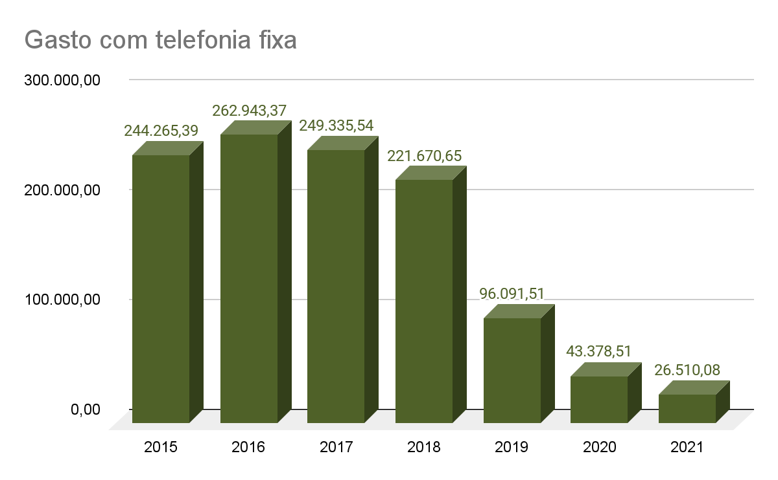
Gasto com telefonia fixa: 2015: R$ 244.265,39 / 2016: R$ 262.943,37 / 2017: R$ 249.335,54 / 2018: R$ 221.670,65 / 2019: R$ 96.091,51 / 2020: R$ 43.378,51 / 2021: R$ 26.510,08 (dados parciais).

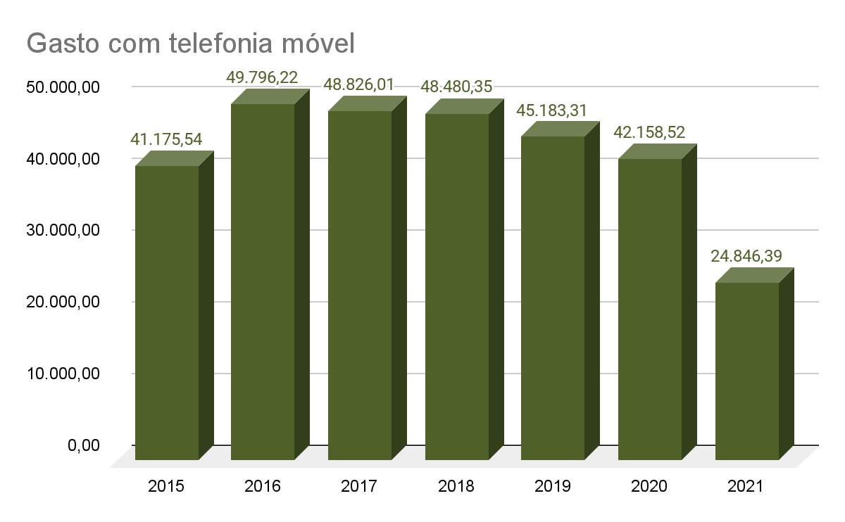
Gasto com telefonia móvel: 2015: R$ 41.175,54 / 2016: R$ 49.796,22 / 2017: R$ 48.826,01 / 2018: R$ 48.480,35 / 2019: R$ 45.183,31 / 2020: R$ 42.158,52 / 2021: R$ 24.846,39 (dados parciais).

Telefonia
Eixo | Sustentabilidade
ODS | 12 - Consumo e produção responsáveis
Objetivo | Monitorar e racionalizar os consumos e gastos com serviços de telefonia.
Metas
Observação 2022 | Aguardar a estabilidade de operação das unidades frente à forma de trabalho híbrido para que seja possível estabelecer metas.
Observação 2023 | Estabelecer uma meta com base no perfil de consumo apresentado em 2022 frente à forma de trabalho híbrido.
Área(s) Responsável(is) | Indicador CNJ |  |  | Definição | Unidade de medida | Periodicidade da apuração | PLS-Jud | Evento Gerador
SERGE | 12.1 | GTF | Gasto com telefonia fixa | Despesa realizada com serviços de telefonia fixa, inclusive, tecnologia VoIP. Considera-se evento gerador o mês de competência (ao qual a fatura corresponde). | Reais | Mensal | Preencher | Considera-se evento gerador o mês de competência (ao qual a fatura corresponde).
SERGE | 12.2 | LTF | Linhas Telefônicas Fixas | Quantidade total de linhas telefônicas fixas, incluindo linhas fixas, ramais e terminais VoIP. | Número de linhas fixas | Mensal | Preencher | Contratos e/ou termos aditivos
SERGE | 12.3 | GRTF | Gasto relativo com telefonia fixa | Despesa realizada com serviços de telefonia fixa, inclusive tecnologia VoIP, em relação ao total de linhas. Considera-se evento gerador o mês de competência (ao qual a fatura corresponde).  GRTF = (GTF / LTF)  GTF - Gasto total com telefonia fixa, conforme item 12.1;  LTF - Linhas telefônicas fixas, conforme item 12.2. | Reais / Número de linhas telefônicas fixas | Mensal | Cálculo automático | -
SERGE | 12.4 | GTM | Gasto com telefonia móvel | Despesa realizada com pagamento das faturas de telefonia móvel e reembolsos/ressarcimentos. São contabilizados gastos com voz, dados e assinatura. Considera-se evento gerador o mês de competência (ao qual a fatura corresponde). | Reais | Mensal | Preencher | Considera-se evento gerador o mês de competência (ao qual a fatura corresponde).
SERGE | 12.5 | LTM | Linhas Telefônicas Móveis | Quantidade total de linhas telefônicas móveis, (celulares, dados e assinaturas) e a quantidade de linhas que recebem reembolso. | Número de linhas móveis | Mensal | Preencher | Contratos e/ou termos aditivos
SERGE | 12.6 | GRTM | Gasto relativo com telefonia móvel | Despesa realizada com pagamento das faturas de telefonia móvel em relação à quantidade de linhas móveis. São contabilizados gastos com voz, dados e assinatura. Considera-se evento gerador o mês de competência (ao qual a fatura corresponde).  GRTM = (GTM / LTM)  GTM - Gasto com telefonia móvel, conforme item 12.4;  LTM - Linhas telefônicas móveis, conforme item 12.5. | Reais / Número de linhas telefônicas móveis | Mensal | Cálculo automático | -

13. Veículos
12 - Consumo e produção responsáveis.

O tema objetiva a gestão da mobilidade do órgão e dos gastos com a frota oficial para a maior eficiência na gestão e nas aquisições dos veículos. O monitoramento visa à racionalidade do serviço no sentido de:

- avaliar o custo-benefício de ter uma frota própria ou terceirizar o serviço;
- avaliar a diminuição da quantidade total de veículos;
- aumentar a quantidade de usuários por veículo por meio do compartilhamento de uso;
- diminuir o gasto relativo com manutenções.
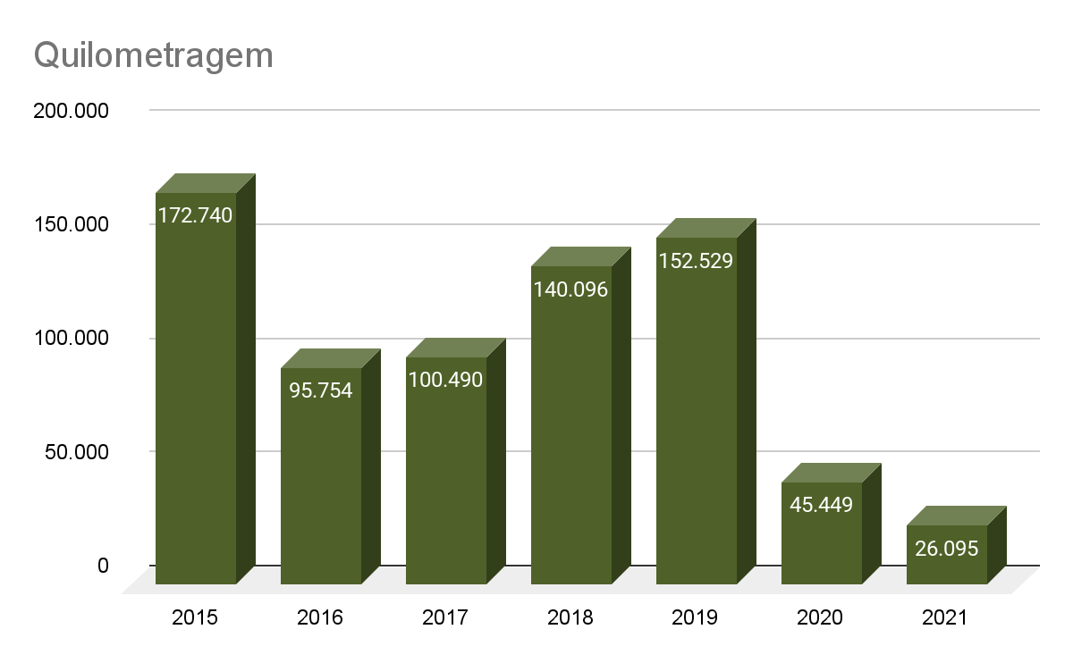
Quilometragem: 2015: 172.740 / 2016: 95.754 / 2017: 100.490 / 2018: 140.096 / 2019: 152.529 / 2020: 45.449 / 2021: 26.095 (dados parciais).

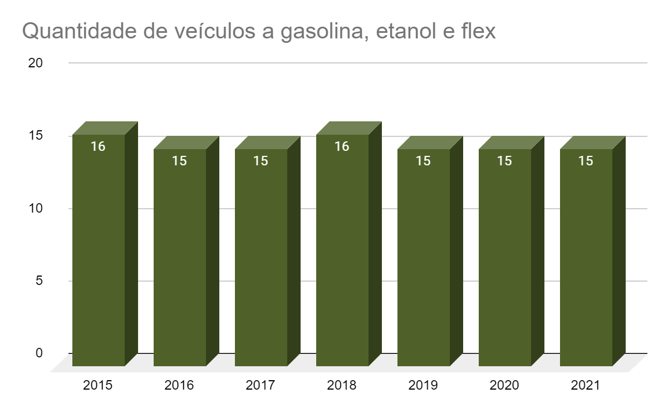
Quantidade de veículos a gasolina, etanol e flex: 2015: 16 / 2016: 15 / 2017: 15 / 2018: 16 / 2019: 15 / 2020: 15 / 2021: 15 (dados parciais).

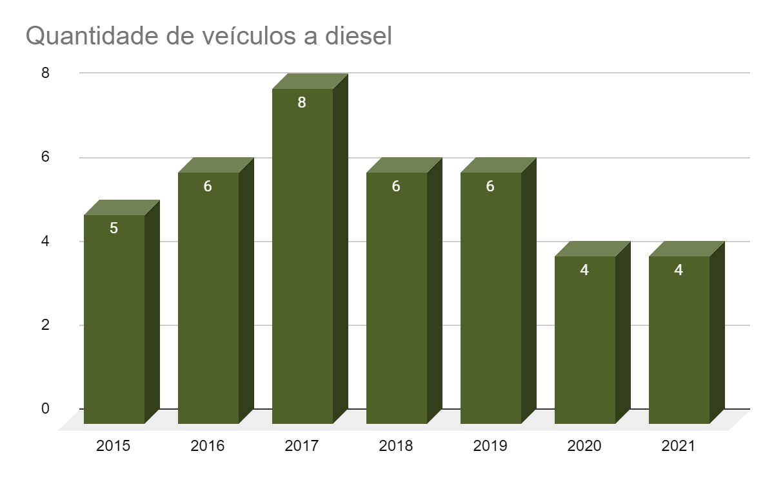
Quantidade de veículos a diesel: 2015: 5 / 2016: 6 / 2017: 8 / 2018: 6 / 2019: 6 / 2020: 4 / 2021: 4 (dados parciais).

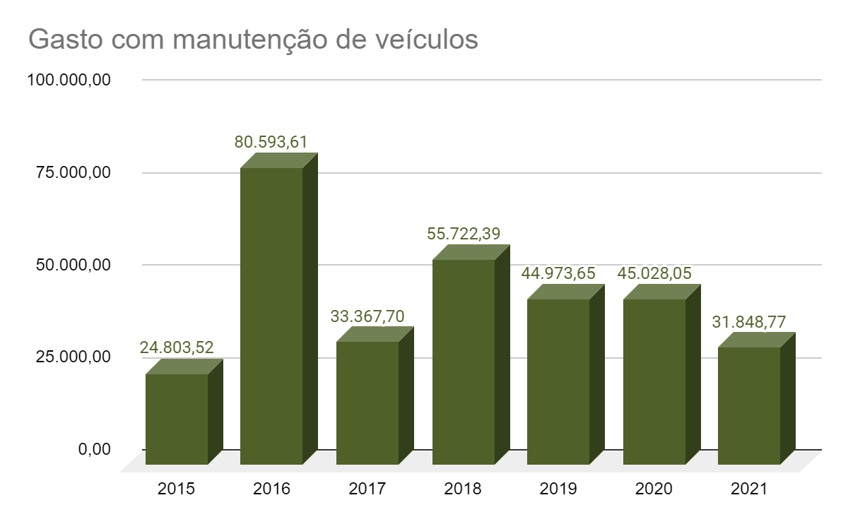
Gasto com manutenção de veículos: 2015: R$ 24.803,52 / 2016: R$ 80.593,61 / 2017: R$ 33.367,70 / 2018: R$ 55.722,39 / 2019: R$ 44.973,65 / 2020: R$ 45.028,05 / 2021: R$ 31.848,77 (dados parciais).

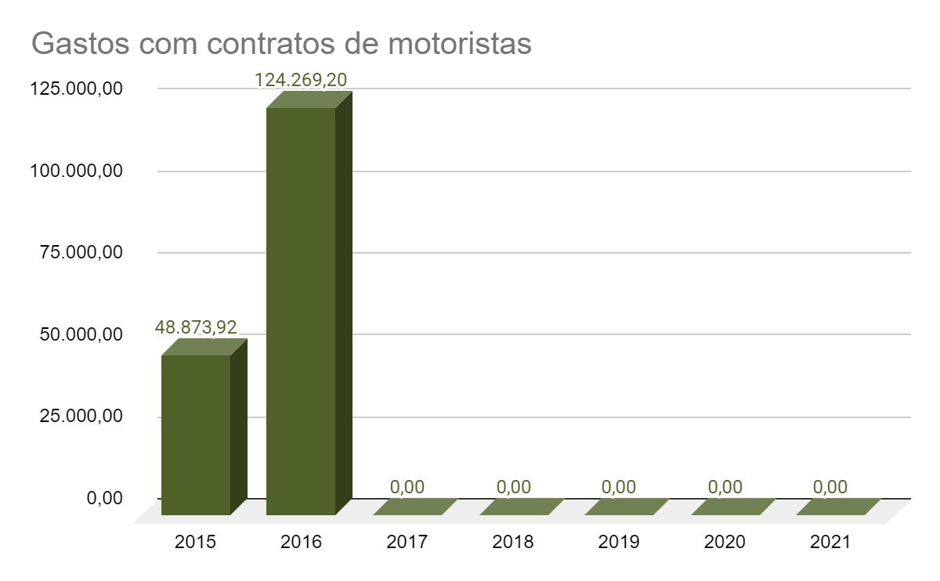
Gasto com contratos de motoristas: 2015: R$ 48.873,92 / 2016: R$ 124.269,20 / 2017: R$ 0,00 / 2018: R$ 0,00 / 2019: R$ 0,00 / 2020: R$ 0,00 / 2021: R$ 0,00 (dados parciais).

Veículos
Eixo | Sustentabilidade
ODS | 12 - Consumo e produção responsáveis
Objetivo | Monitorar as despesas com veículos.
Metas
Observação 2022 | Aguardar a estabilidade de operação das unidades frente à forma de trabalho híbrido para que seja possível estabelecer metas.
Observação 2023 | Estabelecer uma meta com base no perfil de consumo apresentado em 2022 frente à forma de trabalho híbrido.
Área(s) Responsável(is) | Indicador CNJ |  |  | Definição | Unidade de medida | Periodicidade da apuração | PLS-Jud | Evento Gerador
SSI | 13.1 | Km | Quilometragem | Quilometragem total percorrida pelos veículos, próprios ou locados. | Quilômetros (km) | Anual | Preencher | Quilometragem
SSI | 13.2 | VGEF | Quantidade de veículos a gasolina, etanol e flex | Quantidade total de veículos movidos exclusivamente à gasolina, etanol e flex existentes no órgão ao final do período-base, incluindo veículos de serviço, de transporte de magistrados(as) e veículos pesados, sejam próprios ou locados. | Número de veículos | Anual | Preencher | Quantidade total de veículos movidos exclusivamente à gasolina, etanol e flex existentes no órgão ao final do período-base
SSI | 13.3 | VD | Quantidade de veículos a diesel | Quantidade total de veículos movidos, exclusivamente, a diesel existentes no órgão ao final do período-base, incluindo veículos de serviço, de transporte de magistrados(as) e veículos pesados, sejam próprios ou locados. | Número de veículos | Anual | Preencher | Quantidade total de veículos movidos exclusivamente à diesel existentes no órgão ao final do período-base
SSI | 13.4 | VAlt | Quantidade de veículos movidos por fontes alternativas | Quantidade total de veículos movidos, exclusivamente, a energia solar, energia elétrica, hidrogênio, existentes no órgão ao final do período-base, incluindo veículos de serviço, de transporte de magistrados(as) e veículos pesados, sejam próprios ou locados. | Número de veículos | Anual | Preencher | Quantidade total de veículos movidos exclusivamente a energia solar, energia elétrica, hidrogênio, existentes no órgão ao final do período-base
SSI | 13.5 | QVe | Quantidade de veículos | Quantidade total de veículos existentes no órgão ao final do período-base, incluindo veículos de serviço e veículos destinados a magistrados(as), sejam próprios ou locados. A quantidade total de veículos (QVe) deve coincidir com a soma da quantidade de veículos de serviço (QVS) e a quantidade de veículos de magistrados(as) (QVM).  QVe = VGEF + VD + VAlt  VGEF - Veículos a gasolina, etanol e flex, conforme item 13.2;  VD - Veículos a diesel, conforme item 13.3;  VAlt - Veículos alternativos, conforme item 13.4. | Número de veículos | Anual | Cálculo automático | -
SSI | 13.6 | QVS | Quantidade de veículos de serviço | Total de veículos do órgão, próprios ou locados, exceto os utilizados para locomoção dos magistrados(as). | Número de veículos de serviço | Anual | Preencher | Quantidade total de veículos do órgão, próprios ou locados, exceto os utilizados para locomoção dos magistrados(as)
SSI | 13.7 | UVS | Usuários por veículo de serviço | Quantidade relativa de usuários por veículos de serviço, próprios ou locados.  UVS = (Serv + TFaux) / QVS  Serv - Total de servidores(as), conforme item 1.5;  TFAux - Total da força de trabalho auxiliar, conforme item 1.13;  QVS - Quantidade de veículos de serviço, conforme item 13.6. | Número de usuários / Número de veículos de serviço | Anual | Cálculo automático | -
SSI | 13.8 | QVM | Quantidade de veículos destinados à locomoção de magistrados(as) | Total de veículos do órgão, próprios ou locados, utilizados exclusivamente para a locomoção de magistrados(as). Excluem-se os veículos já computados no item 13.6. | Número de veículos de magistrado(a) | Anual | Preencher | Quantidade total de veículos do órgão, próprios ou locados, utilizados exclusivamente para a locomoção de magistrados(as. Excluem-se os veículos já computados no item 13.6.
SSI | 13.9 | UVM | Usuários por veículo destinado à locomoção de magistrados(as) | Quantidade relativa de usuários por veículos, próprios ou locados, utilizados exclusivamente para a locomoção de magistrados(as).  UVM = MagP / QVM  MagP - Total de cargos de magistrados(as) providos, conforme item 1.1;  QVM - Quantidade de veículos para locomoção de magistrados(as), conforme item 13.8. | Número de usuários / Número de veículos de magistrado(a) | Anual | Cálculo automático | -
SSI | 13.10 | GVM | Gasto com manutenção de veículos | Corresponde à despesa realizada com pagamento de serviços de manutenção dos veículos do órgão. Computam-se as despesas com contratos ou com demais serviços relacionados (ex.: peças de reposição, pneus, lubrificantes, custos com oficina, lavagem, seguro contratado, licenciamento, DPVAT, IPVA, entre outros). Não devem ser considerados os gastos com combustível nem com terceirização de motoristas. | Reais | Anual | Preencher | Pagamento
SSI | 13.11 | GRMV | Gasto relativo com manutenção por veículo | Despesa total realizada com manutenção de veículos em relação à quantidade total de veículos.  GRMV = GMV / QVe  GMV - Gasto com manutenção de veículos, conforme item 13.10;  QVe - Quantidade de veículos, conforme item 13.5. | Reais / Número de veículos | Anual | Cálculo automático | -
SSI | 13.12 | GCM | Gastos com contratos de motoristas | Despesa total realizada com contratos de motoristas e/ou termos aditivos durante o período-base. | Reais | Anual | Preencher | Contratos de motoristas e/ou termos aditivos
SSI | 13.13 | GRCM | Gasto com contrato de motoristas por veículo | Despesa total realizada com contratos de motoristas em relação à quantidade de veículos.  GRCM = GCM / QVe  GCM - Gasto com contratos de motoristas, conforme item 13.12;  QVe - Quantidade de veículos, conforme item 13.5. | Reais / Número de veículos | Anual | Cálculo automático | -
SSI | 13.14 | GCV | Gasto com contratos de agenciamento de transporte terrestre | Despesa total realizada com contratos de agenciamento de transporte terrestre de pessoal a serviço. | Reais | Anual | Preencher | Pagamento

14. Combustível
12 - Consumo e produção responsáveis.

O tema objetiva o monitoramento do consumo dos diversos tipos de combustíveis utilizados na frota de veículos oficiais. O monitoramento dos dados pode indicar:

- a necessidade de otimizar o consumo, os gastos e avaliar a possibilidade do uso de combustível alternativo e transporte coletivo;
- a necessidade de diminuir o consumo geral de combustíveis;
- o aumento da quantidade de litros de combustível por veículo como consequência da diminuição da quantidade de veículos.

Não deve ser computado o combustível utilizado em outros equipamentos como bombas e geradores.

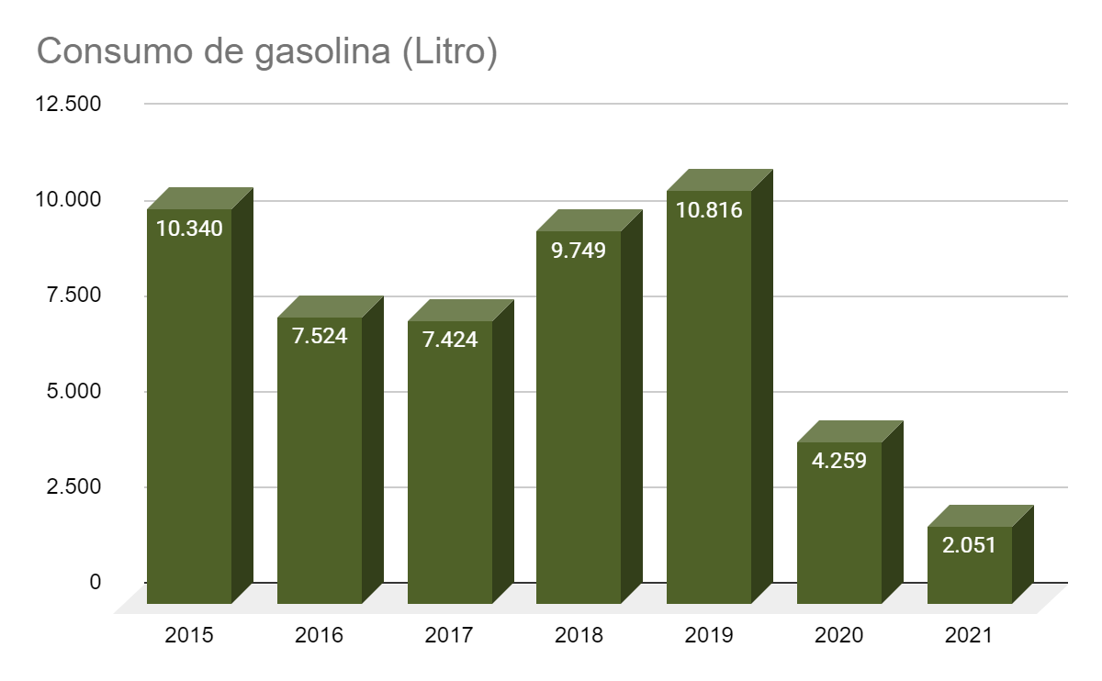
Consumo de gasolina (Litro): 2015: 10.340 / 2016: 7.524 / 2017: 7.424 / 2018: 9.749 / 2019: 10.816 / 2020: 4.259 / 2021: 2.051 (dados parciais).

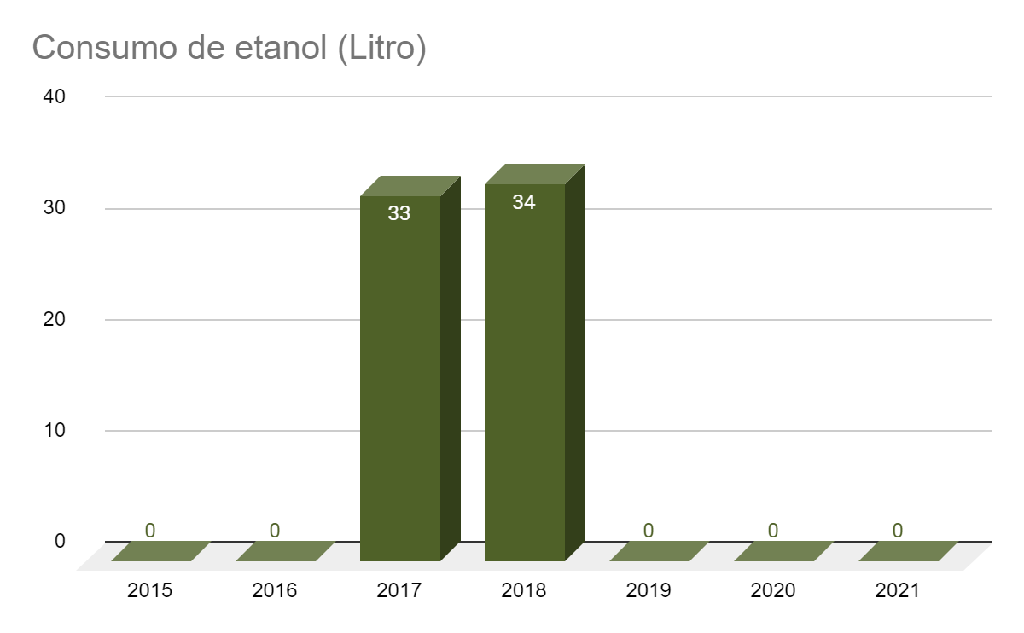
Consumo de etanol (Litro): 2015: 0 / 2016: 0 / 2017: 33 / 2018: 34 / 2019: 0 / 2020: 0 / 2021: 0 (dados parciais).

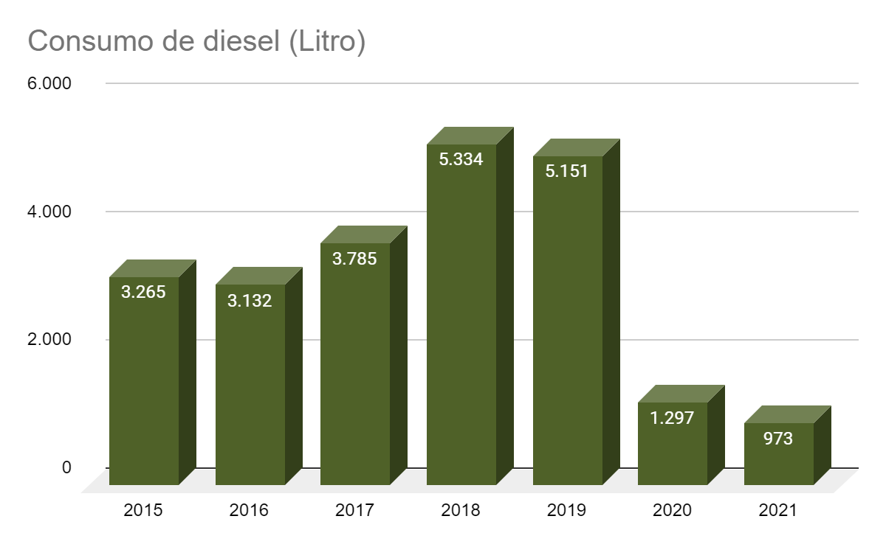
Consumo de diesel (Litro): 2015: 3.265 / 2016: 3.132 / 2017: 3.785 / 2018: 5.334 / 2019: 5.151 / 2020: 1.297 / 2021: 973 (dados parciais).

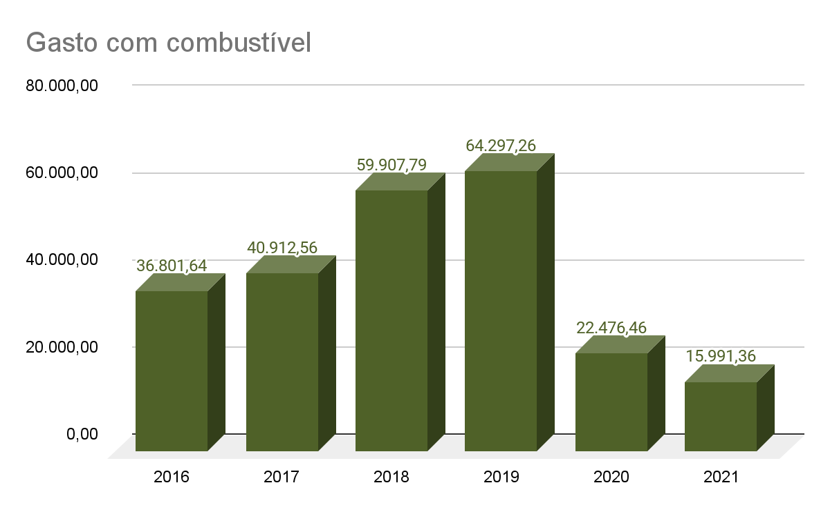
Gasto com combustível: 2016: R$ 36.801,64 / 2017: R$ 40.912,56 / 2018: R$ 59.907,79 / 2019: R$ 64.297,26 / 2020: R$ 22.476,46 / 2021: R$ 15.991,36 (dados parciais).

Combustível
Eixo | Sustentabilidade
ODS | 12 - Consumo e produção responsáveis
Objetivo | Monitorar as despesas com combustíveis utilizados na frota de veículos oficiais.
Metas
Observação 2022 | Aguardar a estabilidade de operação das unidades frente à forma de trabalho híbrido para que seja possível estabelecer metas.
Observação 2023 | Estabelecer uma meta com base no perfil de consumo apresentado em 2022 frente à forma de trabalho híbrido.
Área(s) Responsável(is) | Indicador CNJ |  |  | Definição | Unidade de medida | Periodicidade da apuração | PLS-Jud | Evento Gerador
SSI | 14.1 | CG | Consumo de gasolina | Quantidade total de litros de gasolina (comum e aditivada) consumida por veículos. Não deve ser computado o consumo desse combustível, quando utilizado para funcionamento de outros tipos de máquinas, tais como geradores. | Litro (l) | Anual | Preencher | Quantidade total de litros de gasolina (comum e aditivada) consumida por veículos
SSI | 14.2 | CE | Consumo de etanol | Quantidade total de litros de etanol consumido por veículos. | Litro (l) | Anual | Preencher | Quantidade total de litros de etanol consumido por veículos
SSI | 14.3 | CD | Consumo de diesel | Quantidade total de litros de óleo diesel (comum, S50, S10 e outros) consumido por veículos. Não deve ser computado o consumo desse combustível, quando utilizado para funcionamento de outros tipos de máquinas, tais como geradores. | Litro (l) | Anual | Preencher | Quantidade total de litros de óleo diesel (comum, S50, S10 e outros) consumido por veículos
SSI | 14.4 | CRAG | Consumo de gasolina e etanol por veículo | Quantidade relativa de litros de gasolina e etanol consumidos por cada veículo.  CRAG = (CG + CE) / VGEF  CG - Consumo de gasolina, conforme item 14.1;  CE - Consumo de etanol, conforme item 14.2;  VGEF - Quantidade de veículos a gasolina, etanol e flex, conforme item 13.2. | Litro (l) / Número de veículos | Anual | Cálculo automático | -
SSI | 14.5 | CRD | Consumo de diesel por veículo | Quantidade relativa de litros de diesel consumido por cada veículo.  CRD = CD / VD  CD - Consumo de diesel, conforme item 14.3;  VD - Veículos a diesel, conforme item 13.3; | Litro (l) / Número de veículos | Anual | Cálculo automático | -
SSI | 14.6 | GC | Gasto com combustível | Gasto com combustível para abastecimento de veículos movidos à gasolina, etanol, gasolina e etanol, diesel, Gás Natural Veicular (GNV), hidrogênio e outros. | Reais | Anual | Preencher | Pagamento

15. Apoio ao serviço administrativo
12 - Consumo e produção responsáveis.

O tema objetiva o monitoramento das despesas com contratos de serviços gráficos.

Apoio ao serviço administrativo
Eixo | Sustentabilidade
ODS | 12 - Consumo e produção responsáveis
Objetivo | Monitorar as despesas com contratos de serviços gráficos.
Área(s) Responsável(is) | Indicador CNJ |  |  | Definição | Unidade de medida | Periodicidade da apuração | PLS-Jud | Evento Gerador
SEMAP | 15.1 | GCGraf | Gastos com serviços gráficos no período-base | Despesas realizadas com serviços gráficos (exemplos: impressão de adesivos, banners, cartões de visita, crachás, credenciais, convites, calendários, envelopes, fotografias, folders, jornais informativos, panfletos, papéis timbrados, pastas e outros).  Deve ser contabilizada também a despesa com mão de obra. Não considerar os gastos advindos dos contratos de outsourcing de reprografia, que devem ser lançados no item 5.5. | Reais | Mensal | Preencher | Despesas

16. Aquisições e contratações
12 - Consumo e produção responsáveis.

Aquisições e contratações
Eixo | Sustentabilidade
ODS | 12 - Consumo e produção responsáveis
Objetivo | Monitorar as aquisições e contratações sustentáveis realizadas.
Área(s) Responsável(is) | Indicador CNJ |  |  | Definição | Unidade de medida | Periodicidade da apuração | PLS-Jud | Evento Gerador
SELCO | 16.1 | ACR | Aquisições e contratações realizadas no período-base | Quantidade total de contratos no período-base. | Número de contratos celebrados | Anual | Preencher | Contratos celebrados
SELCO | 16.2 | ACS | Aquisições e contratações sustentáveis realizadas no período-base | Quantidade de contratos celebrados no período-base com inclusão no Termo de Referência ou Projeto Básico - de critérios de sustentabilidade. | Número de contratos celebrados com critério de sustentabilidade | Anual | Preencher | Contratos celebrados com critério de sustentabilidade
SELCO | 16.3 | PCS | Percentual de Aquisições e Contratações Sustentáveis sobre a totalidade | Percentual de aquisições e contratações realizadas no exercício com a inclusão de critério de sustentabilidade.  PCS = (ACS / ACR) x 100 | Percentual | Anual | Cálculo automático | -

17. Qualidade de vida

3 - Saúde e bem-estar;
4 - Educação de qualidade;
5 - Igualdade de gênero;
10 - Redução das desigualdades;
16 - Paz, justiça e instituições eficazes.

O tema objetiva o monitoramento da participação da força de trabalho total em ações de qualidade de vida e solidárias de forma a estimulá-las, para fomentar a política de valorização do corpo funcional.

Ações de qualidade de vida no trabalho: promovem a motivação, o bem-estar, a valorização e o comprometimento dos colaboradores. Considerar ações tais como ginástica laboral, preparação para aposentadoria, orientação nutricional, terapias alternativas, ações antitabagismo, álcool e outras drogas, entre outras.

Ações solidárias: promovem o voluntariado, a reflexão sobre questões humanitárias e o incentivo à solidariedade, tais como visitas a creches, orfanatos, asilos, bem como ações educacionais para terceirizados, como alfabetização, inclusão digital, ensino à distância, entre outros.

Serão contabilizadas as diversas participações de uma mesma pessoa em ações diferentes ao longo do período-base. Serão consideradas participações em ações realizadas em parceria com outras instituições. Em ações de caráter continuado, tais como cursos, encontros, grupos de apoio, entre outros, será contabilizada somente uma participação por pessoa e uma única ação. Exemplo: ginástica laboral com os mesmos três participantes de uma unidade, uma vez por semana, resultará ao final do ano em apenas três participações. Da mesma forma, a ginástica laboral realizada com várias ocorrências será considerada como uma única ação.

Qualidade de vida
Eixo | Sustentabilidade
ODS | 3 - Saúde e bem-estar  4 - Educação de qualidade  5 - Igualdade de gênero  10 - Redução das desigualdades  16 - Paz, Justiça e Instituições Eficazes
Objetivo | Monitorar e estimular a participação da força de trabalho total em ações de qualidade de vida e solidárias.
Área(s) Responsável(is) | Indicador CNJ |  |  | Definição | Unidade de medida | Periodicidade da apuração | PLS-Jud | Evento Gerador
SEDUC  EJUD  SAUDE  BIBLIOTECA | 17.1 | PQV | Participações em ações de qualidade de vida | Quantidade de participações da força de trabalho total em ações de qualidade de vida no trabalho. | Número de participantes | Anual | Preencher | Ação de qualidade de vida no trabalho
SECOM  SEDUC  EJUD  SAUDE  BIBLIOTECA | 17.2 | AQV | Quantidade de ações de qualidade de vida | Quantidade de ações de qualidade de vida no trabalho organizadas e realizadas pelo próprio órgão ou em parcerias. Aqui devem ser consideradas somente as ações e não as participações, que devem ser consideradas no item 17.1. | Número de ações realizadas | Anual | Preencher | Ação de qualidade de vida no trabalho
SECOM  SEDUC  EJUD  SAUDE  BIBLIOTECA | 17.3 | PCRQV | Percentual de participantes em ações de qualidade de vida | Percentual da força de trabalho total participante nas ações de qualidade de vida no trabalho.  PRQV = PQV / (FTT x AQV) x 100  PQV - Participações em ações de qualidade de vida, conforme item 16.1;  AQV - Ações de qualidade de vida, conforme item 16.2;  FTT - Força de trabalho total de magistrados(as), servidores(as) e auxiliares, conforme item 1.14. | Percentual por ação | Anual | Cálculo automático | -
SECOM  SEDUC  EJUD  SAUDE  SEMAP  BIBLIOTECA | 17.4 | PAS | Participações em ações solidárias | Quantidade de participações do corpo funcional em ações solidárias. | Número de participantes | Anual | Preencher | Ação solidária
SECOM  SEDUC  EJUD  SAUDE  SEMAP  BIBLIOTECA | 17.5 | AS | Quantidade de ações solidárias | Quantidade de ações solidárias que foram organizadas e realizadas pelo próprio órgão ou em parcerias. | Número de ações realizadas | Anual | Preencher | Ação solidária
SECOM  SEDUC  EJUD  SAUDE  SEMAP  BIBLIOTECA | 17.6 | PRAS | Percentual de participantes em ações solidárias | Percentual da força de trabalho total que participa como voluntária nas ações solidárias em relação ao total do corpo funcional do órgão.  PRAS = PS / (FTT x AS) x 100  PS - Participação em ações solidárias, conforme item 16.4;  AS- Quantidade de ações solidárias, conforme item 16.5;  FTT - Força de trabalho total de magistrados(as), servidores(as) e auxiliares, conforme item 1.14. | Percentual por ação | Anual | Cálculo automático | -

18. Capacitação em sustentabilidade
1 - Erradicação da pobreza;
2 - Fome zero e agricultura sustentável;
3 - Saúde e bem-estar;
4 - Educação de qualidade;
5 - Igualdade de gênero;
6 - Água potável e saneamento;
7 - Energia limpa e acessível;
8 - Trabalho decente e crescimento econômico;
9 - Indústria, inovação e infraestrutura;
10 - Redução das desigualdades;
11 - Cidades e comunidades sustentáveis;
12 - Consumo e produção responsáveis;
13 - Ação contra a mudança global do clima;
14 - Vida na água;
15 - Vida na terra;
16 - Paz, justiça e instituições eficazes;
17 - Parcerias e meios de implementação.

O tema objetiva o monitoramento da participação do corpo funcional em ações de capacitação e sensibilização relacionadas ao tema da sustentabilidade de forma a subsidiar a tomada de decisões quanto ao estímulo dessas temáticas. Serão contabilizadas:

- ações de sensibilização e capacitação (cursos EaD ou presenciais, grupos de estudo, seminários, semana do meio ambiente, oficinas, campanhas etc.);
- ações educacionais relacionadas ao tema;
- outras ações institucionais, relacionadas às metas do PLS.

Em ações de capacitação de caráter continuado tais como cursos, encontros, grupos de estudo, entre outros, será contabilizada somente uma participação por pessoa, por evento. Exemplo: curso com os mesmos dez participantes, uma vez por semana, durante dois meses resultará, ao final do ano, em apenas dez participações. Assim como, curso realizado em várias ocorrências será considerado como um único curso.

Capacitação em sustentabilidade
Eixo | Sustentabilidade
ODS | 1 - Erradicação da pobreza  2 - Fome zero e agricultura sustentável  3 - Saúde e bem-estar  4 - Educação de qualidade  5 - Igualdade de gênero  6 - Água potável e saneamento  7 - Energia limpa e acessível  8 - Trabalho decente e crescimento econômico  9 - Indústria, inovação e infraestrutura  10 - Redução das desigualdades  11 - Cidades e comunidades sustentáveis  12 - Consumo e produção responsáveis  13 - Ação contra a mudança global do clima  14 - Vida na água  15 - Vida terrestre  16 - Paz, Justiça e Instituições Eficazes  17 - Parcerias e meios de implementação
Objetivo | Monitorar e estimular a participação do corpo funcional em ações de capacitação e sensibilização relacionadas ao tema da sustentabilidade.
Metas
2022 | Realizar, no mínimo, 2 ações de capacitação em sustentabilidade e 2 ações de sensibilização em sustentabilidade.
2023 | Realizar, no mínimo, 2 ações de capacitação em sustentabilidade e 2 ações de sensibilização em sustentabilidade.
Área(s) Responsável(is) | Indicador CNJ |  |  | Definição | Unidade de medida | Periodicidade da apuração | PLS-Jud | Evento Gerador
SEDUC  EJUD  SAUDE  SECOM  BIBLIOTECA | 18.1 | ACap | Ações de capacitação em sustentabilidade | Quantidade de ações de capacitação relacionadas à sustentabilidade organizadas e realizadas pelo próprio órgão ou em parcerias. São considerados eventos de capacitação: Curso, Oficina, Palestra, Seminário, Fórum, Congresso, Semana, Jornada, Convenção, Colóquio, entre outros. | Número de ações realizadas | Anual | Preencher | Ação de capacitação em sustentabilidade
SEDUC  EJUD  SAUDE  SECOM  BIBLIOTECA | 18.2 | ASen | Ações de sensibilização em sustentabilidade | Quantidade de ações de sensibilização relacionadas à sustentabilidade organizadas e realizadas pelo próprio órgão ou em parcerias. | Número de ações realizadas | Anual | Preencher | Ação de sensibilização em sustentabilidade
SEDUC  EJUD  SAUDE  SECOM  BIBLIOTECA | 18.3 | PCap | Participações em ações de capacitação em sustentabilidade | Total de participações em ações de capacitação durante o período-base. | Número de participantes | Anual | Preencher | Ação de capacitação em sustentabilidade
SEDUC  EJUD  SAUDE  SECOM  BIBLIOTECA | 18.4 | PRCap | Percentual de participantes em ações de capacitação em sustentabilidade | Percentual de participantes nas ações de capacitação relacionadas à temática em sustentabilidade em relação à força de trabalho total do órgão.  PRCap = (PCap / (FTT x Acap)) x 100  PCap - Participação em ações de capacitação em sustentabilidade, conforme item 18.3;  ACap - Ações de capacitação em sustentabilidade, conforme item 18.1;  FTT - Força de trabalho total de magistrados(as), servidores(as) e auxiliares, conforme item 1.14. | Percentual por ação | Anual | Cálculo automático | -

Eixo Acessibilidade e Inclusão

1. Gestão da Acessibilidade e Inclusão
10 - Redução das desigualdades.

Gestão da Acessibilidade e Inclusão
Eixo | Acessibilidade e Inclusão
ODS | 10 - Redução das desigualdades
Objetivo | Acompanhar a acessibilidade e inclusão.
Área(s) Responsável(is) | Indicador CNJ |  |  | Definição | Unidade de medida | Periodicidade da apuração | PLS-Jud | Evento Gerador
SIGEB/SGP | 1.1 | MagP(PcD) | Quantidade de magistrados(as) com deficiência | Número total de magistrados(as) com deficiência no órgão ao final do período-base, somando-se todos os graus de jurisdição. | Magistrados (as) | Anual | Preencher | Final do período-base
SIGEB/SGP | 1.2 | TPEft/TPI (PcD) | Quantidade de servidores com deficiência | Número total de servidores(as) do quadro efetivo com deficiência. Considerar todos os servidores(as) efetivos, cedidos(as) ao órgão e requisitados(as) pelo órgão lotados ao final do período-base. Não são computados os(as) servidores(as) que saíram do órgão por cessão ou requisição e os(as) servidores(as) comissionados(as) sem vínculo. | Servidores(as) | Anual | Preencher | Final do período-base
SIGEB/SGP | 1.3 | TPSV (PcD) | Quantidade de servidores(as) comissionados com ou sem vínculo com deficiência | Número total de servidores(as) com deficiência que possuem cargo em comissão (CC) com ou sem vínculo com o órgão. | Servidores(as) comissionados(as) | Anual | Preencher | Final do período-base
SIGEB/SGP | 1.4 | TPFC (PcD) | Quantidade de servidores(as) com função comissionada com deficiência | Número total de servidores(as) com função comissionada (FC) do quadro efetivo com deficiência. | Servidores(as) com função comissionada | Anual | Preencher | Final do período-base
SIGEB/SGP | 1.5 | TFAuxE (PcD) | Quantidade de estagiários(as) com deficiência | Número total de estagiários(as) com deficiência lotados(as) no órgão ao final do período-base. | Estagiários(as) | Anual | Preencher | Final do período-base
SERGE  SSI | 1.6 | TFAuxT (PcD) | Quantidade de trabalhadores(as) terceirizados(as) com deficiência | Número total de terceirizados(as) com deficiência lotados(as) no órgão ao final do período-base. | Trabalhadores(as) terceirizados(as) | Anual | Preencher | Final do período-base
SIGEB/SGP | 1.7 | TFAuxC (PcD) | Quantidade de conciliadores(as) com deficiência | Número total de conciliadores(as) com deficiência lotados(as) no órgão ao final do período-base. | Conciliadores(as) | Anual | Preencher | Final do período-base
SIGEB/SGP | 1.8 | TFAuxJL (PcD) | Quantidade de juízes(as) leigos(as) com deficiência | Número total de juízes(as) leigos(as) com deficiência lotados(as) no órgão ao final do período-base. | Juízes(as) leigos(as) | Anual | Preencher | Final do período-base
SIGEB/SGP | 1.9 | TFauxSP (PcD) | Quantidade de trabalhadores(as) com deficiência que atuam em serventias judiciais privatizadas | Número total de trabalhadores(as) com deficiência que atuam em serventias privatizadas ao final do período-base. | Trabalhadores(as) | Anual | Preencher | Final do período-base
SIGEB/SGP | 1.10 | TFAuxV (PcD) | Quantidade de voluntários(as) com deficiência | Número total de voluntários(as) com deficiência lotados(as) no órgão ao final do período-base. | Voluntários(as) | Anual | Preencher | Final do período-base
SIGEB/SGP | 1.11 | TFAuxApr (PcD) | Quantidade de aprendizes com deficiência | Número total de aprendizes com deficiência lotados(as) no órgão ao final do período-base. (Lei do Jovem Aprendiz - Lei nº 10.097/2000) | Aprendizes | Anual | Preencher | Final do período-base

2. Acessibilidade em serviços
4 - Educação de qualidade;
10 - Redução das desigualdades.

Acessibilidade em serviços
Eixo | Acessibilidade e Inclusão
ODS | 4 - Educação de qualidade  10 - Redução das desigualdades
Objetivo | Acompanhar a acessibilidade e inclusão.
Metas
2022 | Promover a capacitação de 50% dos gestores(as) nas temáticas de acessibilidade e inclusão das pessoas com deficiência.
2023 | Promover a capacitação de 50% dos gestores(as) nas temáticas de acessibilidade e inclusão das pessoas com deficiência.
Área(s) Responsável(is) | Indicador CNJ |  |  |  | Definição |  | Unidade de medida |  | Periodicidade da apuração |  | PLS-Jud |  | Evento Gerador
SEDUC  EJUD | 2.1 |  | Proporção de servidores(as), com deficiência ou não, capacitados(as) nas temáticas de acessibilidade e inclusão das pessoas com deficiência | Proporção de servidores(as), com deficiência ou não, capacitados(as) em cursos, realizados pelo órgão ou com outras instituições, nas temáticas sobre acessibilidade e inclusão em relação ao total de servidores(as) do órgão.  QS1 / Serv  QS2 / Serv  QS1 - Quantidade de servidores(as) (itens 1.2 + 1.3) com deficiência capacitados(as)  QS2 - Quantidade de servidores(as) sem deficiência capacitados(as)  Serv - Total de servidores(as): Total de pessoal do quadro efetivo + Total de pessoal que ingressou por cessão ou requisição + Total de pessoal comissionado sem vínculo efetivo (dados retirados do Relatório Justiça em Números) |  | Número de contratos celebrados |  | Anual |  | Preencher |  | Capacitação
SEDUC  EJUD | 2.2 |  | Quantidade de cursos oferecidos na temática de acessibilidade e inclusão da pessoa com deficiência no ano-base | Quantidade de cursos oferecidos pelo órgão ou em parceria com outras instituições sobre a temática de acessibilidade e inclusão. |  | Cursos |  | Anual |  | Preencher |  | Cursos
SEDUC  EJUD | 2.3 |  | Quantidade de vagas oferecidas em cursos na temática de acessibilidade e inclusão da pessoa com deficiência no ano-base | Quantidade de vagas ofertadas pelo órgão ou em parceria com outras instituições sobre a temática de acessibilidade e inclusão. |  | Vagas |  | Anual |  | Cálculo automático |  | Vagas
SEDUC  EJUD | 2.4 | QLibrasServ | Quantidade de servidores(as) do Quadro de Pessoal Capacitados(as) em Libras no período-base | Quantidade de servidores(as) capacitados(as) em Libras, nos termos do Decreto nº 9.656/2018 (capacitação básica).  Servidores(as) = Total de pessoal do quadro efetivo + Total de pessoal que ingressou por cessão ou requisição + Total de pessoal comissionado sem vínculo efetivo. |  | Pessoas |  | Anual |  | Preencher |  | Pessoas
SEDUC  EJUD | 2.5 | QLibrasAux | Quantidade de pessoas do quadro auxiliar capacitadas em Libras no período-base | Quantidade de pessoas do quadro auxiliar (terceirizados(as), estagiários(as), juízes(as) leigos(as), conciliadores(as), voluntários(as) capacitados(as) em Libras, nos termos do Decreto nº 9.656/2018 (capacitação básica). |  | Pessoas |  | Anual |  | Preencher |  | Pessoas
SEDUC  EJUD | 2.6 |  | Proporção de gestores(as) capacitados(as) nas temáticas de acessibilidade e inclusão das pessoas com deficiência | Proporção da quantidade de gestores(as) capacitados(as) nas temáticas de acessibilidade e inclusão das pessoas com deficiência em relação à quantidade total de gestores(as) do órgão.  Entende-se como gestor(a): servidores(as) nomeados(as) para o exercício de cargo em comissão ou designados(as) para função comissionada de natureza gerencial.  QGe / QGt  QGt - Quantidade total de gestores(as)  QGe - Quantidade de gestores(as) capacitados(as) |  | Pessoas |  | Anual |  | Preencher |  | Pessoas
SEDUC  EJUD | 2.7 |  | Quantidade de servidores(as) capacitados(as) na unidade de Gestão de Pessoas para o pleno atendimento de pessoa com deficiência | Quantidade de pessoas capacitadas para o pleno atendimento (no aspecto psicossocial) de pessoas com deficiência. |  | Pessoas |  | Anual |  | Preencher |  | Pessoas
SEDUC  EJUD | 2.8 |  | Quantidade de servidores(as) capacitados(as) na unidade de Tecnologia da Informação em normas de acessibilidade digital | Quantidade de pessoas capacitadas em normas de acessibilidade digital (eliminação de barreiras na web). A acessibilidade digital pressupõe que os sítios eletrônicos sejam desenvolvidos de modo que todas as pessoas possam navegar e interagir de forma efetiva. |  | Pessoas |  | Anual |  | Preencher |  | Pessoas
SEDUC  EJUD | 2.9 |  | Quantidade de servidores(as) capacitados(as) na unidade de Engenharia e/ou Arquitetura em normas de acessibilidade urbanística e arquitetônica | Quantidade de pessoas capacitadas em normas de acessibilidade urbanística e arquitetônica. |  | Pessoas |  | Anual |  | Preencher |  | Pessoas
SEDUC  EJUD  SECOM  SAUDE | 2.10 |  | Quantidade de ações de sensibilização com objetivo de fomentar mudanças atitudinais que favoreçam a ampliação da acessibilidade e inclusão | Quantidade de ações que promovam a sensibilização do corpo funcional, introduzindo conceitos e temas relacionados à pessoa com deficiência e desmitificando preconceitos. Exemplos: palestras, depoimentos de pessoas com deficiência, cartazes etc. |  | Quantidade de ações de sensibilização |  | Anual |  | Preencher |  | Ações de sensibilização
SEDUC  EJUD  SECOM  SAUDE | 2.11 | ACpi | Ações de promoção da inclusão | Quantidade de ações realizadas pelo órgão, ou em parceria com outras instituições, voltadas para atividades destinadas às pessoas com deficiência ou com mobilidade reduzida, excluídas as ações de capacitação (ex: eventos destinados ao lazer, à saúde e à cultura). |  | Ações |  | Anual |  | Preencher |  | Ações
SERGE  SSI | 2.12 | QCont.Libras | Proporção de contratos que envolvam atendimento ao público externo providos por pessoas aptas na comunicação em Libras em relação ao total de contratos no período-base | Quantidade de contratos que envolvam atendimento ao público externo que possuam mão de obra qualificada para o atendimento à pessoa com surdez. Exemplos: contratos de recepcionista, segurança, brigadista e outros que prestam atendimento ao público externo.  QCLibras / QCt  QCt - Quantidade total de contratos que envolvam atendimento ao público externo  QCLibras - Quantidade de contratos que envolvam atendimento ao público externo providos por pessoas aptas na comunicação em Libras |  | Contratos |  | Anual |  | Preencher |  | Contratos

3. Acessibilidade comunicacional
10 - Redução das desigualdades.

Acessibilidade comunicacional
Eixo | Acessibilidade e Inclusão
ODS | 10 - Redução das desigualdades
Objetivo | Acompanhar a acessibilidade nas questões comunicacionais.
Área(s) Responsável(is) | Indicador CNJ |  |  | Definição | Unidade de medida | Periodicidade da apuração | PLS-Jud | Evento Gerador
SECOM | 3.1 | VAcess | Quantidade de Vídeos Produzidos Com Recursos de Acessibilidade | Quantidade de vídeos produzidos com recursos de acessibilidade (ex: legenda, janela de libras, audiodescrição). | Vídeos | Anual | Preencher | Publicação do vídeo
SECOM | 3.2 | MAcess | Quantidade de matérias jornalísticas disponibilizadas em formato acessível | Quantidade de matérias jornalísticas disponibilizadas no site do órgão do Poder Judiciário em formato acessível (ex: descrição para as imagens que transmitem conteúdo, descrição de links com texto explicativo, alternativas para áudio e vídeo: legenda, transcrição textual, Libras, audiodescrição). | Matérias jornalísticas | Anual | Preencher | Publicação das matérias
OUVIDORIA | 3.3 |  | A ouvidoria da instituição disponibiliza formas de comunicação alternativas acessíveis para atendimento ao público com deficiência? | ( ) sim, quais?  ( ) não. | - | Anual | Preencher | -
SEDUC  EJUD  SECOM  CERIMONIAL | 3.4 |  | Proporção de eventos, presenciais ou à distância, promovidos pela instituição disponibilizados por meios de comunicação acessível em relação a quantidade de eventos totais | Proporção de eventos promovidos pelo órgão contendo comunicação acessível para pessoas com deficiência em relação a todos os eventos promovidos no ano base.  QEAc / QEt  QEAc - Quantidade de eventos com acessibilidade comunicacional  QEt - Quantidade de eventos total | Eventos | Anual | Preencher | Eventos

4. Acessibilidade tecnológica
10 - Redução das desigualdades.

Acessibilidade tecnológica
Eixo | Acessibilidade e Inclusão
ODS | 10 - Redução das desigualdades
Objetivo | Acompanhar a acessibilidade nas questões tecnológicas.
Área(s) Responsável(is) | Indicador CNJ |  |  | Definição | Unidade de medida | Periodicidade da apuração | PLS-Jud | Evento Gerador
SETIC | 4.1 |  | O órgão utiliza programas para avaliar o nível de acessibilidade do seu site e de seus links? | Informar se usa programas que detectam o código HTML e analisam seu conteúdo, verificando se está ou não em acordo com o conjunto das regras estabelecidas sobre acessibilidade digital.  ( ) sim, quais?  ( ) não. | - | Anual | Preencher | -
SETIC | 4.2 |  | O órgão fornece alguma tecnologia assistiva que permita o uso de computadores por pessoa com deficiência visual, acentuada ou total? | Informar se o órgão oferece ao público interno e/ou externo tecnologias assistivas, tais como programa de leitor de tela, para possibilitar a utilização de computadores.  Selecione mais de uma opção, se houver:  ( ) programa leitor de tela;  ( ) aplicativos associados a programas sintetizadores de voz;  ( ) ferramenta de contraste;  ( ) programa de ampliação de tela;  ( ) outros programas; ou  ( ) não fornece nenhum programa. | - | Anual | Preencher | -
SETIC | 4.3 |  | O órgão fornece algum programa para pessoas com deficiência (público interno e/ou externo) para uso nos aplicativos de videoconferência? | Informar se o órgão oferece ao público interno e/ou externo tecnologias assistivas para possibilitar o uso de aplicativos de videoconferência.  ( ) sim, quais?  ( ) não fornece. | - | Anual | Preencher | -

5. Acessibilidade urbanística e arquitetônica
10 - Redução das desigualdades;
11 - Cidades e comunidades sustentáveis.

A acessibilidade arquitetônica e urbanística dos prédios do Poder Judiciário será mensurada de acordo com critérios previstos em normas técnicas pertinentes e na Resolução CNJ nº 401/2021, mediante avaliação periódica quinquenal, a ser coordenada pelo CNJ, a partir do diagnóstico prévio previsto no art. 33 da Resolução CNJ nº 401/2021.

Acessibilidade urbanística e arquitetônica
Eixo | Acessibilidade e Inclusão
ODS | 10 - Redução das desigualdades  11 - Cidades e comunidades sustentáveis
Objetivo | Acompanhar a acessibilidade nas questões urbanísticas e arquitetônicas.
Área(s) Responsável(is)
SPO

Considerações finais

Para elaboração do PLS foi dada continuidade às atividades previstas no PLS dos anos anteriores. O aprimoramento da coleta de dados relativos aos indicadores e o planejamento de novas metas irão direcionar as ações a serem desenvolvidas no período, para que se inclua, cada vez mais, o conceito de sustentabilidade, acessibilidade e inclusão em todo o TRT da 12ª Região. Cumpre ressaltar que as metas poderão ser alteradas em razão de modificações estruturais e/ou fatos supervenientes.
Fontes

CNJ. Modelo de PLS e Modelo de Plano de Ações. Disponível em: https://www.cnj.jus.br/programas-e-acoes/gestao-socioambiental/modelos-previstos-na-resolucao-cnj-no-400-2021/
ONU BRASIL. ODS. Disponível em: https://brasil.un.org/pt-br/sdgs
TRT 4. PLS. Disponível em: https://www.trt4.jus.br/portais/media/142956/Revis%C3%A3o%20do%20PLS%20-%202018.pdf
TRT 12. PLANEJAMENTO ESTRATÉGICO. Disponível em: https://portal.trt12.jus.br/Planejamento_Estrategico
Elaboração Técnica

Fernanda Gomes Ferreira
Diretora da Secretaria de Gestão Estratégica

Marcelo Borrini Moretto
Diretor do Serviço de Gestão de Processos

Fabio Peters Sabino
Serviço de Gestão de Processos

Renata de Figueiroa Freitas
Serviço de Gestão de Processos

Yasmin Lonzetti Skovronski
Unidade Socioambiental

